

Калужская область
ГОРОДСКАЯ ДУМА
городского поселения «Город ЛЮдиново»

рЕШЕНИЕ

15.08.2025 г. № 262-р

О внесении изменений в решение Городской Думы от 05.02.2019 № 07-р «Об утверждении Правил благоустройства и содержания территорий
муниципального образования городское поселение «Город Людиново»

В соответствии с ст. 14 Федерального Закона от 06.10.2003 года № 131-ФЗ «Об общих принципах организации местного самоуправления в РФ», Законом Калужской области от 22.06.2018 г. № 362-ОЗ «О благоустройстве территорий муниципальных образований Калужской области», ст. 8 Устава городского поселения «Город Людиново» Городская Дума РЕШИЛА:
- Внести в решение Городской Думы от 05.02.2019 № 07-р «Об утверждении Правил благоустройства и содержания территорий муниципального образования городское поселение «Город Людиново» следующие изменения.
1.1. Пункт 19 Правил благоустройства и содержания территорий муниципального образования городское поселение «Город Людиново» (далее Правила) изложить в новой редакции:
«19. Несанкционированное проведение земляных работ в соответствии с законодательством не допускается, выполняется согласно Правилам производства земляных работ на территории городского поселения «Город Людиново». (приложение 1 к Правилам)»
1.2. Дополнить Правила приложением 1 «Правила производства земляных работ на территории городского поселения «Город Людиново». (прилагается)
1.3. Дополнить Правила приложением 2, 3 «ОРДЕР-РАЗРЕШЕНИЕ», «АКТ о нарушении порядка производства земляных работ». (прилагается)
1.4. Из Правил исключить пункты 29. - 29.10.
1.5. Дополнить Правила пунктом 29. следующего содержания:

«29. Порядок размещения и содержания информационных

конструкций на территории городского поселения "Город Людиново"

29.1. Виды информационных конструкций.

29.1.1. Указатели наименований улиц, площадей, проездов, переулков, проектируемых (номерных) проездов, набережных, скверов, бульваров, аллей, линий, мостов, путепроводов, а также указатели номеров домов.

29.1.2. Указатели территориального деления муниципального образования, указатели картографической информации, а также указатели маршрутов (схемы) движения и расписания автомобильного транспорта, осуществляющего регулярные перевозки пассажиров.

29.1.3. Указатели (вывески) местоположения органов государственной власти Российской Федерации, федеральных государственных предприятий и учреждений, указатели (вывески) местоположения органов местного самоуправления, предприятий и учреждений муниципального образования, муниципальных предприятий и учреждений.

29.1.4. Информационные конструкции, размещаемые на фасадах, крышах или иных внешних поверхностях (внешних ограждающих конструкциях) зданий, строений, сооружений, включая витрины, внешних поверхностях нестационарных торговых объектов в месте нахождения или осуществления деятельности организации или индивидуального предпринимателя, содержащие сведения о профиле деятельности организации, индивидуального предпринимателя и (или) виде реализуемых ими товаров, оказываемых услуг и (или) их наименование без указания номеров телефонов и адресов сайтов в информационно-телекоммуникационной сети Интернет (фирменное наименование, коммерческое обозначение, изображение товарного знака, знака обслуживания) в целях извещения неопределенного круга лиц о фактическом местоположении (месте осуществления деятельности) данной организации, индивидуального предпринимателя, не содержащие рекламную информацию, а также не относящиеся к вывескам, предусмотренным Законом Российской Федерации от 07.02.1992 N 2300-1 "О защите прав потребителей".

29.1.5. Информационные конструкции, содержащие сведения, предусмотренные Законом Российской Федерации от 07.02.1992 N 2300-1 "О защите прав потребителей" (вывески).

29.2. Требования к размещению информационных конструкций.

29.2.1. Информационные конструкции размещаются в соответствии с настоящим Порядком, определяющим места их размещения на внешних поверхностях данных объектов, а также их типы и габариты (длина, ширина, высота и т.д.).

29.2.2. Информационные конструкции должны быть безопасны, спроектированы, изготовлены и установлены в соответствии с требованиями технических регламентов, строительных норм и правил, государственных стандартов, требованиями к конструкциям и их размещению, в том числе на внешних поверхностях зданий, строений, сооружений, а также не должны нарушать внешний архитектурный облик сложившейся застройки городского поселения "Город Людиново" и обеспечивать соответствие стилистике объекта, на котором они размещаются.

29.2.2.1. Информационные конструкции могут состоять из следующих элементов (п. 1 графического приложения):

- информационное поле (текстовая часть) - буквы, буквенные символы, аббревиатура, цифры;

- декоративно-художественные элементы - логотипы, знаки и т.д.;

- элементы крепления;

- подложка.

29.2.2.2. Настенные, витринные и подвесные информационные конструкции могут быть размещены в виде единичной конструкции и (или) комплекса единичных и (или) взаимосвязанных элементов (п. 2 графического приложения).

29.2.2.3. Настенные информационные конструкции могут быть размещены на плоских участках фасада, свободных от архитектурных элементов (п. 3.1 графического приложения).

29.2.2.4. Настенные информационные конструкции размещаются над входом или окнами (витринами), в простенках между окнами помещений на единой горизонтальной оси с иными настенными конструкциями, установленными в пределах фасада, на уровне линии перекрытий между первым и вторым этажами либо ниже указанной линии, но не ниже линии окон первого этажа, за исключением случаев, предусмотренных п. 13.2.5 настоящих Правил (п. 3.2 графического приложения).

29.2.3. Максимальный размер настенных информационных конструкций (п. 3.3 графического приложения):

при размещении единичного элемента:

- по высоте - 0,50 м;

- по длине - 70% от длины фасада, но не более 10 м.

При размещении комплекса идентичных взаимосвязанных элементов (графическое приложение 3.3.2):

- по высоте - 0,50 м;

- по длине - 70% от длины фасада, но не более 15 м.

29.2.4. Настенные информационные конструкции располагаются параллельно к плоскости фасада объекта.

Крайняя точка элементов настенной конструкции не должна находиться на расстоянии более чем 0,20 м от плоскости фасада (п. 3.4 графического приложения).

29.2.5. В случае расположения помещения в подвальных или цокольных этажах объектов информационные конструкции размещаются над окнами подвального или цокольного этажа, но не ниже 0,60 м от уровня земли до нижнего края настенной конструкции. При этом информационная конструкция не должна выступать от плоскости фасада более чем на 0,10 м. Максимальный размер настенных конструкций не должен превышать 0,50 м по высоте (п. 3.5 графического приложения).

29.2.6. Максимальный размер информационных конструкций (меню) не должен превышать (п. 3.6 графического приложения):

- по высоте - 0,80 м;

- по длине - 0,60 м.

29.2.7. При наличии на фасаде объекта фриза настенная конструкция размещается исключительно на фризе. При использовании подложки при размещении информационной конструкции высота подложки должна быть равна высоте фриза. Общая высота информационного поля (текстовой части), а также декоративно-художественных элементов настенной конструкции, размещаемой на фризе в виде объемных символов, не может быть более 70% высоты фриза (п. 4 графического приложения).

29.2.8. При наличии на фасаде объекта козырька настенная конструкция может быть размещена на фризе козырька строго в габаритах указанного фриза. Запрещается размещение настенной конструкции непосредственно на конструкции козырька (п. 5 графического приложения).

29.2.9. При размещении настенной конструкции на элементе фасада, имитирующем скатную кровлю и являющемся завершением части фасада, высота данной конструкции не может превышать 70% от горизонтальной проекции данного элемента на плоскость и должна составлять не более 1 м (п. 6 графического приложения).

29.2.10. Максимальный размер информационных конструкций, размещаемых в соответствии с Законом Российской Федерации от 07.02.1992 N 2300-1 "О защите прав потребителей" (вывески), не должен превышать (п. 7.1 графического приложения):

- по высоте - 0,40 м;

- по длине - 0,60 м.

29.2.10.1. Вывеска может быть размещена на дверях входных групп, в том числе методом трафаретной печати или иными аналогичными методами на остекление дверей. Максимальный размер данных вывесок не должен превышать (п. 7.2 графического приложения):

- по высоте - 40 м;

- по длине - 0,30 м.

29.2.11. В случае если в здании, строении, сооружении располагается несколько организаций и (или) индивидуальных предпринимателей, имеющих общий вход, при размещении информационных конструкций необходимо:

- учитывать архитектурно-композиционные решения и размер ранее установленных информационных конструкций и располагать их в один высотный ряд;

- формировать из нескольких информационных конструкций общую художественную композицию, соразмерную с входной группой, при необходимости располагающуюся по обе стороны от нее (в случае, если информационные конструкции расположены у входа в здание, строение, сооружение).

29.2.12. В случае размещения в одном объекте нескольких организаций или индивидуальных предпринимателей общая площадь вывесок, устанавливаемых на фасадах объекта перед одним входом, не должна превышать 2 кв. м, а расстояние от уровня земли (пола входной группы) до верхнего края информационной конструкции, расположенной на наиболее высоком уровне, не должно превышать 2 м (п. 7.3 графического приложения).

29.2.13. Информационная конструкция (вывеска) может размещаться на ограждающей конструкции (заборе) непосредственно у входа на земельный участок, на котором располагается здание, строение, сооружение, являющееся местом фактического нахождения, осуществления деятельности организации, индивидуального предпринимателя, сведения о которых содержатся в данной информационной конструкции и которым указанные здание, строение, сооружение и земельный участок принадлежат на праве собственности или ином вещном праве (п. 7.4 графического приложения).

В случае размещения нескольких организаций или индивидуальных предпринимателей на территории информационные конструкции (вывески) размещаются на ограждающей конструкции (заборе) непосредственно у входа на земельный участок, на котором располагается здание, строение, сооружение, являющееся местом фактического нахождения, осуществления деятельности организаций, индивидуальных предпринимателей, сведения о которых содержатся в данных информационных конструкциях и которым указанные здание, строение, сооружение принадлежат на праве собственности или ином вещном праве, при этом их общая площадь не должна превышать 2 кв. м.

29.2.14. Наиболее предпочтительными (рекомендуемыми) для размещения настенными информационными конструкциями являются:

- бесфоновые (без подложки), за которыми виден участок фасада (могут состоять из объемных или плоских отдельно стоящих букв и знаков), или отдельные буквы и знаки на прозрачной подложке;

- из отдельных букв и знаков с плоской подложкой из металла или композита (темного цвета в случае размещения над витринами или сочетаемой с цветом фасада в случае размещения на фасаде).

29.2.15. Консольная конструкция не должна находиться на расстоянии более чем 0,20 м от плоскости фасада, а крайняя точка ее лицевой стороны - на расстоянии более чем 1 м от плоскости фасада. Консольная конструкция не может превышать 1 м в высоту и 0,20 м в глубину (п. 8.1 графического приложения).

29.2.15.1. Максимальные параметры (размеры) консольных конструкций, размещаемых на фасадах объектов, являющихся объектами культурного наследия, выявленными объектами культурного наследия, и объектов, расположенных в границах территорий объектов культурного наследия, выявленных объектов культурного наследия, не должны превышать 0,50 м по высоте и 0,50 м по ширине (п. 8.2 графического приложения).

29.2.15.2. Консольные конструкции располагаются в одной горизонтальной плоскости фасада, в том числе у арок, на границах и внешних углах зданий, строений, сооружений. Расстояние от уровня земли до нижнего края консольной конструкции должно быть не менее 2,50 м. Консольная конструкция не должна находиться на расстоянии более чем 0,20 м от плоскости фасада, а крайняя точка ее лицевой стороны - на расстоянии более чем 1 м от плоскости фасада. При наличии на фасаде объекта настенных конструкций консольные конструкции располагаются с ними на единой горизонтальной оси (п. 8.3 графического приложения).

29.2.15.3. Расстояние между консольными конструкциями не может быть менее 10 м (п. 8.4 графического приложения).

29.2.16. Одним из способов оформления витрины является размещение информационных конструкций в витрине на внешней и (или) с внутренней стороны остекления витрины (п. 9.1 графического приложения).

29.2.16.1. Максимальный размер витринных конструкций (при наличии переплетов (импостов), половины размера остекления в границах переплетов (импостов) по высоте и половины размера остекления витрины (при наличии переплетов (импостов), половины размера остекления в границах переплетов (импостов) по длине. При этом витринные конструкции должны размещаться строго в границах переплетов (импостов) (п. 9.2 графического приложения).

29.2.16.2. При размещении информационных конструкций с внутренней стороны витрины расстояние от остекления витрины до информационной конструкции должно составлять не менее 0,15 м.

29.2.16.3. Информационные конструкции, размещенные на внешней стороне витрины, не должны выходить за плоскость фасада объекта. Параметры (размеры) информационной конструкции, размещаемой на внешней стороне витрины, не должны превышать в высоту 0,40 м, в длину - длину остекления витрины (п. 9.3 графического приложения).

29.2.16.4. Размещение информационной конструкции (вывески) возможно непосредственно на остеклении витрины в виде отдельных букв и декоративных элементов, в том числе методом нанесения трафаретной печати или иными аналогичными методами. При этом максимальный размер вывески, размещаемой на остеклении витрины, не превышает в высоту 0,15 м (п. 9.4 графического приложения).

29.2.16.5. Допускается размещение информации об акционных мероприятиях (акциях) с внутренней стороны витрины (не более трех строк по 0,15 м) (п. 9.5 графического приложения).

29.2.16.6. Применение непрозрачных материалов, декоративной пленки, жалюзи, рулонных штор, за исключением электронных носителей, систем сменного изображения, возможно только для второго ряда остекления витрины со стороны торгового зала при одновременном соблюдении следующих условий (п. 9.6 графического приложения):

- витринное пространство оформлено с использованием товаров и услуг (экспозиция товаров и услуг);

- витринное пространство освещено в темное время суток;

- глубина витринного пространства от первого ряда остекления со стороны улицы (внешней поверхности витрины) до второго ряда остекления со стороны торгового зала (внутренней поверхности витрины) составляет не менее 0,6 м.

29.2.16.7. В случае если витрина имеет многогранную форму, информационные конструкции размещаются параллельно каждой из граней витрины с возможностью крепления к конструктивным элементам (импостам) витрины. При этом расстояние от плоскости импостов остекления витрины до внешней крайней точки конструкции не может превышать 0,12 м (п. 9.7 графического приложения).

29.2.17. Подвесная информационная конструкция размещается в пешеходном галерейном пространстве зданий, строений, сооружений (п. 10 графического приложения).

29.2.18. Размещение информационных конструкций на крышах зданий, строений, сооружений не допускается.

29.2.19. Размещение информационных конструкций в виде отдельно стоящих конструкций не допускается.

29.2.20. Ценовые табло (стелы) автозаправочных станций (далее - АЗС) - объекты из сборно-разборных конструкций, в том числе с подключением к сетям электроснабжения без организации подключения к инженерно-техническим водопроводным сетям, канализации, газо-, теплоснабжения, не превышающие по высоте 10 м, по длине - 3 м, по ширине - 0,8 м (п. 11.1 графического приложения).

29.2.20.1. Ценовые табло (стелы) автозаправочных станций могут размещаться за пределами границ земельных участков, занимаемых автозаправочными станциями (п. 11.2 графического приложения).

29.2.21. На информационных конструкциях может быть организована внутренняя или внешняя подсветка. Подсветка информационных конструкций должна иметь немерцающий, приглушенный свет, не создавать прямых направленных лучей в окна жилых помещений.

29.2.22. Размещение информационных конструкций на фасадах объектов, являющихся объектами культурного наследия, выявленными объектами культурного наследия, осуществляется в соответствии с законодательством.

29.2.22.1. Информационное поле настенных конструкций, размещаемых на фасадах таких объектов, выполняется из отдельных элементов (букв, обозначений, декоративных элементов и т.д.) без использования непрозрачной основы для их крепления. При этом их внешний вид не должен нарушать внешний архитектурный облик сложившейся застройки муниципального образования и обеспечивать соответствие эстетических характеристик информационных конструкций стилистике объекта, на котором они размещаются.

29.2.23. Запрещается размещать информационные конструкции:

29.2.23.1. На ограждающих конструкциях (заборах, шлагбаумах, ограждениях, перилах) (п. 12.1 графического приложения), за исключением случаев, указанных в п. 13.2.13 настоящих Правил;

29.2.23.2. Выше линии перекрытия между первым и вторым этажами (п. 12.2 графического приложения);

29.2.23.3. Изменять архитектуру здания, загораживать архитектурные элементы: лепнину, переплеты, колонны, барельефы, оконные и дверные проемы, арки, колоннады, балюстрады, эркеры, пилястры, орнаменты и т.п.) (п. 12.3 графического приложения);

29.2.23.4. Путем непосредственного нанесения на поверхность фасада декоративно-художественного и (или) текстового изображения (методом покраски и иными методами) (п. 12.4 графического приложения);

29.2.23.5. В вертикальном порядке расположения букв, за исключением случаев обоснованности необходимости такого размещения (п. 12.5 графического приложения);

29.2.23.6. С нарушением геометрических параметров (размеров) (п. 12.6 графического приложения);

29.2.23.7. С использованием неоновых светильников, мигающих (мерцающих) элементов (п. 12.7 графического приложения);

29.2.23.8. Одну над другой (п. 12.8 графического приложения);

29.2.23.9. На расстоянии ближе чем 1 м от мемориальных досок (п. 12.9 графического приложения);

29.2.23.10. С перекрытием указателей наименований улиц и номеров домов (п. 12.10 графического приложения);

29.2.23.11. В границах жилых помещений, в том числе на глухих торцах фасада (п. 12.11 графического приложения);

29.2.23.12. На козырьках зданий (п. 12.12 графического приложения);

29.2.23.13. С полным или частичным перекрытием оконных и дверных проемов, а также витражей и витрин (п. 12.13 графического приложения);

29.2.23.14. С использованием картона, баннерной ткани (за исключением афиш) и других мягких материалов (п. 12.14 графического приложения);

29.2.23.15. Размещение консольных конструкций на расстоянии менее 10 м друг от друга, а также одной консольной информационной конструкции над другой (п. 12.15 графического приложения);

29.2.23.16. Путем окраски и покрытия декоративными пленками поверхности остекления витрин (за исключением размещения непосредственно на поверхности остекления витрины информационных конструкциях в виде отдельных букв и декоративных элементов из декоративных пленок) (п. 12.16 графического приложения);

29.2.23.17. С выходом за плоскость фасада объекта в случае их размещения на внешней стороне витрины (п. 12.17 графического приложения);

29.2.23.18. На кровлях, кровлях лоджий и балконов и (или) на лоджиях и балконах (п. 12.18 графического приложения);

29.2.23.19. В виде отдельно стоящих сборно-разборных (складных) конструкций - штендеров (п. 12.19 графического приложения);

29.2.23.20. Не отвечающие требованиям к информационным конструкциям в витрине, а также на (в) окнах букв и (или) символов, не отвечающих требованиям к информационным конструкциям (п. 12.20 графического приложения);

29.2.23.21. С помощью демонстрации постеров на динамических системах смены изображений (роллерные системы, системы поворотных панелей - призматроны и др.) или с помощью изображения, демонстрируемого на электронных носителях (экраны, бегущая строка и т.д.).

29.2.24. Информационные конструкции, не соответствующие настоящему Порядку, а также после окончания срока действия разрешения подлежат демонтажу.

29.3. Получение разрешения на размещение информационных конструкций.

29.3.1. Организация, юридическое лицо, индивидуальный предприниматель не позднее чем за 30 дней до размещения информационных конструкций обязаны направить в администрацию муниципального района «Город Людиново и Людиновский район» соответствующее заявление о выдаче разрешения на установку информационной конструкции.

29.3.2. Заявление должно содержать:

- сведения о заявителе (юридическое лицо - наименование организации, ИНН, ОГРН; индивидуальный предприниматель - фамилия, имя, отчество, ИНН, ОГРНИП);

- место (адрес) установки информационной конструкции;

- тип информационной конструкции, способы освещения;

- собственник места, на котором будет установлен носитель информации;

- сведения об имущественном праве на недвижимое имущество (часть имущества), к которому присоединяется информационная конструкция.

29.3.3. К заявлению также прилагаются:

- документ, подтверждающий полномочия представителя лица, направившего заявление (в случае необходимости);

- правоустанавливающие документы в случае, если документы не подлежат государственной регистрации;

- письменное согласие собственника недвижимого имущества (части имущества), либо лиц, уполномоченных собственником, либо лиц, за которыми имущество закреплено на праве хозяйственного ведения, праве оперативного управления или ином вещевом праве, или иного законного владельца недвижимого имущества, к которому присоединяется средство информации;

- дизайн-проект информационной конструкции либо дизайн-проект размещения всех информационных конструкций на одном здании, строении, сооружении и прилегающей территории (при наличии) в цвете с указанием основных габаритных размеров, а также графические материалы: фотомонтаж (графическая врисовка информационной конструкции в месте ее предполагаемого размещения в существующую ситуацию с указанием ее параметров (длина, ширина, высота), выполненный в виде компьютерной врисовки конструкции на фотографии с соблюдением пропорций объектов. Фотофиксация производится с расстояния, захватывающего место размещения представляемой информационной конструкции, а также иные конструкции, размещенные на всей плоскости внешней поверхности здания, строения, сооружения с прилегающей территорией.

29.3.4. На каждое место размещения средств информации подается отдельное заявление, за исключением информационных конструкций, входящих в комплекс взаимосвязанных элементов.

29.3.5. Прохождение процедуры получения разрешения на установку средств информации не накладывает обязательств на собственника (правообладателя) объекта, на внешней поверхности которого предполагается осуществить размещение указанной информационной конструкции, по ее размещению.

29.4. Требования к содержанию информационных конструкций.

29.4.1. Информационные конструкции должны содержаться в технически исправном состоянии, быть очищенными от грязи и иного мусора.

29.4.2. Не допускается наличие на информационных конструкциях механических повреждений, граффити, посторонних надписей, прорывов размещаемых на них полотен, нарушение целостности конструкции, выгоревших изображений и текста, а также объявлений и других сообщений.

29.4.3. Металлические элементы информационных конструкций должны быть очищены от ржавчины и окрашены.

29.4.4. Текстовое наполнение информационных конструкций выходит за рамки настоящего проекта и регулируется соответствующими законодательными и нормативными актами.

29.4.5. Владелец информационной конструкции обязан выполнять требование администрации муниципального района «Город Людиново и Людиновский район» о замене или снятии вывесок, витрин, не отвечающих требованиям к содержанию информационных конструкций.

29.4.6. Владелец информационной конструкции несет ответственность за неисправности и аварийные ситуации при нарушении условий монтажа и эксплуатации информационных конструкций в соответствии с действующим законодательством.

29.4.7. Ответственность за нарушение настоящих Правил несут собственники (правообладатели) данных информационных конструкций. В случае если собственник (правообладатель) информационной конструкции не установлен, ответственность несет собственник (правообладатель) имущества, к которому такая информационная конструкция присоединена.»
1.6. Дополнить Правила приложением 2 «Графическое приложение к правилам размещения и содержания информационных конструкций на территории городского поселения «Город Людиново». (прилагается)
2. Контроль за исполнением настоящего решения возложить на комитет по местному самоуправлению и законности (С.Н. Ефремов).
3. Настоящее решение вступает в силу с момента официального опубликования (обнародования).

Глава городского поселения «Город Людиново» И.Н. Синицын

Приложение 1
к Правилам благоустройства и содержания территорий муниципального образования городское поселение «Город Людиново»

ПРАВИЛА
ПРОИЗВОДСТВА ЗЕМЛЯНЫХ РАБОТ НА ТЕРРИТОРИИ ГОРОДСКОГО ПОСЕЛЕНИЯ «ГОРОД ЛЮДИНОВО»

1. Общие положения при производстве земляных работ
1.1. Данные Правила определяют порядок производства земляных работ, а также работ, связанных с ликвидацией аварий на подземных инженерных коммуникациях на территории городского поселения "Город Людиново".
1.2. Настоящие Правила являются обязательными к исполнению на территории городского поселения "Город Людиново" для всех физических и юридических лиц независимо от их местонахождения, ведомственной принадлежности и форм собственности, осуществляющих деятельность на территории городского поселения "Город Людиново".
1.3. Производство земляных работ осуществляется с соблюдением требований государственных и ведомственных нормативных документов, настоящих Правил.
Требования настоящих Правил применяются в отношении лиц, осуществляющих земляные работы, в том числе:
а) являющихся застройщиками, собственниками (владельцами) существующих инженерных коммуникаций, планирующими производить работы по прокладке, переносу, ремонту и реконструкции инженерных коммуникаций, в том числе в целях ликвидации аварий на инженерных коммуникациях и работ по технологическому присоединению к сетям инженерно-технического обеспечения на территории городского поселения «Город Людиново»;
б) являющихся владельцами рекламных конструкций, получивших в установленном порядке разрешение на установку и (или) эксплуатацию рекламной конструкции и осуществляющих земляные работы, связанные с установкой и демонтажем рекламной конструкции на территории города Людиново;
в) при установке и демонтаже объектов монументального искусства;
г) при выполнении инженерно-геологических изысканий;
д) при производстве работ в целях ликвидации аварий на бесхозяйных инженерных коммуникациях в случаях, предусмотренных действующим законодательством Российской Федерации.
1.4. Земляные работы на территории городского поселения «Город Людиново» производятся на основании специального разрешения на право производства земляных работ (ордера-разрешения на производство земляных работ – приложение 2 к настоящим Правилам), выдаваемого Людиновской районной администрацией по представлению заявления и соответствующих документов, и согласований, лицами, заинтересованными в производстве работ.
1.5. При возникновении аварийной ситуации на инженерных коммуникациях выполнение аварийных земляных работ может начинаться незамедлительно с целью восстановления нормальной жизнедеятельности населения и работы предприятий, организаций, учреждений после уведомления телефонограммой Людиновскую районную администрацию с учетом п. 5.4 настоящих Правил.

2. Порядок оформления и выдачи специальных разрешений
на право производства земляных работ (ордера-разрешения)
2.1. Специальное разрешение на право производства земляных работ (ордер-разрешение-разрешение) выдается Людиновской районной администрацией на основании заявления лица, заинтересованного в производстве земляных работ, в порядке, установленном нормативным правовым актом.
Вносить исправления в ордер-разрешение не разрешается, кроме случаев продления срока действия ордер-разрешения, предусмотренного настоящими Правилами.
2.2. Если проектом предусмотрена одновременная прокладка нескольких коммуникаций, то ордер-разрешение на право производства земляных работ выдается на каждый вид работ отдельно.
2.3. В случае нарушения в процессе производства земляных работ юридическими или физическими лицами настоящих Правил, порядка производства работ по выданному ордеру-разрешению на производство земляных работ Людиновская районная администрация приостанавливает действие ордера-разрешения, направляет требование об устранении нарушений в установленные сроки, и не выдает этому юридическому или физическому лицу ордер-разрешение на новые работы до завершения ими начатых работ.

3. Сроки осуществления земляных работ и действия ордера-разрешения
Сроки осуществления земляных работ определяются исходя из объема, вида, способа производства работ, в том числе исходя из технологических особенностей производства работ, а также с учетом положений, установленных настоящей частью.
3.1. При аварийных земляных работах на инженерных коммуникациях, расположенных на территориях имущественных комплексов, на проезжих частях автомобильных дорог третьей категории и последующих, а также на иных территориях, срок осуществления земляных работ и восстановления благоустройства не должен превышать 15 календарных дней со дня начала осуществления земляных работ.
3.2. При наличии обоснования невозможности проведения земляных работ в установленные сроки (в случае возникновения непредсказуемого события, не зависящего от воли заинтересованных лиц, производящих работы по ордеру-разрешению, и ведущего к невозможности исполнения работ в установленный срок) заинтересованное лицо вправе скорректировать срок осуществления земляных работ путем обращения с заявлением в орган, выдавший специальное разрешение, не менее чем за 1 рабочий день до даты окончания срока осуществления земляных работ.
Допускается корректировка срока при осуществлении аварийных земляных работ на срок:
а) не превышающий количество дней, указанных в первоначальном сроке, - при отсутствии необходимости замены элементов инженерных коммуникаций;
б) не превышающий 15 календарных дней - в случае необходимости замены элементов инженерных коммуникаций и при представлении документа, содержащего обоснование необходимости проведения таких работ.
Корректировка срока плановых земляных работ осуществляется с учетом объема дополнительных работ и технологических особенностей производства работ на срок, не превышающий первоначальный.
3.3. Ответственность за нарушение сроков производства земляных работ и восстановления в первоначальном виде места разрытия несут организации, производящие работы, и их руководители, должностные лица, ответственные за производство работ (указанные в ордере-разрешении), а также лица, осуществившие несанкционированные земляные работы.
Заказчик несет ответственность за сроки производимых подрядчиком земляных работ и восстановление в первоначальном виде места разрытия в случае невозможности подрядчика производить начатые им земляные работы (ликвидация или реорганизация подрядчика, финансовая несостоятельность и т.п.).
3.4. Ордер-разрешение на право производства земляных работ выдается на весь срок производства работ. Срок осуществления земляных работ определяется датой начала и окончания периода осуществления земляных работ, включая восстановление благоустройства.
Работы, производимые после истечения срока, указанного ордере-разрешении, приравниваются к работам, проводимым без разрешения.
3.5. При обнаружении несанкционированных земляных работ или работ, производимых с нарушением сроков и порядка производства земляных работ, Людиновская районная администрация составляет акт (приложение 3 к настоящим Правилам), который направляется в административную комиссию.

4. Порядок производства земляных работ
4.1. Прокладка и переустройство подземных инженерных коммуникаций выполняются до начала работ по строительству, реконструкции, капитальному ремонту дорог, проведению благоустройства и озеленению территории.
Организации, осуществляющие производство работ по прокладке (ремонту) подземных коммуникаций, связанных с пересечением проезжих частей улиц и тротуаров, а также земельных участков, содержащих элементы благоустройства, обязаны использовать бестраншейные технологии производства работ. В исключительных случаях (при невозможности применения бестраншейных технологий на отдельных участках трасс коммуникаций) выполнение работ производится иными способами, согласованными с Людиновской районной администрацией.
В случае невозможности применения бестраншейных технологий проведения земляных работ организация, планирующая выполнять данные работы, в составе заявки на выдачу ордер-разрешения обязана представить мотивированное обоснование, а также письменное заключение от запрещающих работы служб о невозможности производства данных работ с применения бестраншейных технологий.
4.2. Запрещается проводить капитальный ремонт, реконструкцию дорог до прокладки, переустройства и ремонта подземных коммуникаций, если выполнение последних предусмотрено проектом.
До истечения гарантийного срока эксплуатации дорожного покрытия после окончания строительства, капитального ремонта или ремонта дорожного покрытия дорог, тротуаров прокладка, ремонт и переустройство подземных коммуникаций, уложенных под твердым покрытием, производятся закрытым способом без повреждения твердого покрытия.
4.3. Лица, выполняющие работы по ремонту дорог, связанные с изменением отметок проезжей части, обязаны устанавливать люки камер подземных сооружений и газовые коверы в одном уровне с проезжей частью. При этом крышки коверов следует устанавливать по направлению движения транспорта.
Основание под люки и коверы выполняется из бетона или железобетона. Устройство основания из кирпича или асфальтобетона (в пределах проезжей части и тротуаров улиц) запрещается.
4.4. При выполнении строительно-монтажных и других работ, связанных с разрытием, места их производства должны быть оборудованы ограждениями, обеспечивающими безопасность людей и транспорта, дорожными знаками, указателями проезда транспорта, прохода пешеходов и т.д.
В темное время суток на дороге и тротуарах ограждения должны быть обозначены световой сигнализацией.
4.5. При проведении земляных работ в местах прохода пешеходов траншеи должны быть оборудованы пешеходными мостиками. Мостик для пешеходов должен иметь ширину не менее 0,8 м и перила высотой не менее 1,0 м.
При невозможности организации безопасного прохода пешеходов в месте проведения земляных работ лицо, производящее данные работы, обязано организовать безопасные обходы для пешеходов, при этом обходы (временные места передвижения пешеходов) должны иметь твердое основание.
4.6. Грунт, строительные материалы и конструкции допускается складировать в пределах ограждаемых территорий или в местах, предусмотренных проектом производства работ. Складирование громоздких и длинномерных конструкций и деталей вне пределов ограждаемых территорий (строительной площадки) должны производиться в местах, предусмотренных проектом производства работ, как правило, не ранее чем за 24 часа до начала работ.
4.7. Запрещается засыпать грунтом крышки люков колодцев и камер, решетки дождеприемных колодцев, лотки дорожных покрытий, зеленые насаждения и производить складирование материалов и конструкций на газонах, на трассах действующих подземных коммуникаций, в охранных зонах газопроводов, линий электропередачи (ЛЭП) и линий связи.
4.8. Для принятия необходимых мер предосторожности и предупреждения от повреждения подземных инженерных коммуникаций до начала производства земляных работ по прокладке, переустройству или ремонту подземных инженерных коммуникаций в местах производства работ вызываются представители соответствующих эксплуатирующих и энергоснабжающих организаций. До прибытия представителей этих организаций производство работ запрещается.
Производство земляных работ в зоне расположения подземных инженерных коммуникаций (электрокабели, кабели связи, газопроводы и др.) допускается только с письменного разрешения соответствующих организаций, ответственных за эксплуатацию этих коммуникаций.
К разрешению должен быть приложен план (схема с указанием расположения коммуникаций), составленный на основании исполнительных чертежей.
До начала работ по согласованию с эксплуатационной организацией устанавливаются знаки, указывающие место расположения подземных инженерных коммуникаций, и проводится инструктаж по технике безопасности всего персонала, участвующего в работе.
Вскрытие шурфов для уточнения места положения коммуникаций может производиться только в присутствии представителей соответствующих эксплуатационных организаций.
Если в начале производства земляных работ выявлено несоответствие расположения действующих подземных инженерных коммуникаций по сравнению с данными проекта, работы должны быть приостановлены и вызваны представители проектной организации, заказчика и эксплуатационных служб для принятия согласованного решения по продолжению работ.
4.9. При приближении к действующим линиям подземных инженерных коммуникаций земляные работы производятся в соответствии с требованиями СНиП, ПУЭ, Правил безопасности в газовом хозяйстве, других нормативных документов под наблюдением инженерно-технического работника, указанного в ордере-разрешении, а в непосредственной близости от газопровода, электрических кабелей, кабелей связи и других действующих коммуникаций - под наблюдением работников эксплуатирующих организаций, которые, согласно действующим нормативам, на месте определяют границы разработки грунта вручную.
Применение землеройных механизмов, ударных инструментов (ломы, клинья, кирки, пневматические инструменты и др.) вблизи подземных инженерных коммуникаций запрещается.
Вскрытые при разработке траншей и котлованов подземные коммуникации защищаются специальным коробом и подвешиваются в соответствии с разработанными в проектах чертежами подземных коммуникаций.
Засыпка траншей и котлованов в местах вскрытых действующих подземных коммуникаций производится в присутствии представителей соответствующих эксплуатационных организаций, для чего их представитель вызывается телефонограммой либо другим доступным способом.
4.10. Назначенный ответственный за производство земляных работ инженерно-технический работник обязан во время проведения работ постоянно находиться на месте строительства, иметь при себе рабочие чертежи, ордер-разрешение на право производства земляных работ, проект производства работ, график производства работ.
Ответственность за повреждения существующих подземных коммуникаций несут организации, выполняющие земляные, строительно-монтажные работы, а также должностные лица, ответственные за производство этих работ на объекте.
4.11. В местах интенсивного движения транспорта и пешеходов организация, производящая работы, обязана соблюдать указанные в проекте производства работ порядок и очередность выполнения работ, обеспечивающие безопасность движения транспорта и пешеходов.
При работах на улицах города в проекте производства работ составляются проекты организации дорожного движения (при необходимости), которые согласовываются с Людиновской районной администрацией.
Не допускается засыпка траншей и котлованов на проезжей части и тротуарах грунтом, строительным мусором, сколом асфальта. При выполнении работ по восстановлению подстилающих и выравнивающих слоев дорожной одежды в зимних условиях не допускается применение мерзлых материалов.
4.12. Покрытие, поврежденное в ходе проведения земляных работ, должно быть восстановлено производителем работ независимо от типа покрытия в срок, указанный в разрешении на проведение земляных работ при строительстве, ремонте, реконструкции инженерных коммуникаций и иных объектов, в первоначальном объеме и в соответствии с изначальным состоянием территории (до начала проведения земляных работ).
В случае невозможности завершения земляных работ в зимний период в связи с неблагоприятными для соблюдения технологии производства работ погодными условиями и температурным режимом лицо, производящее земляные работы, обязано:
- провести необходимые мероприятия по приведению в порядок территории в зоне производства земляных работ;
- поддерживать обеспечение безопасного и беспрепятственного движения пешеходов и транспорта по нарушенным в ходе производства земляных работ участкам дорог (тротуаров) до момента полного восстановления элементов благоустройства;
- обратиться в Людиновскую районную администрацию с заявлением о продлении срока действия специального разрешения и гарантийным письмом о восстановлении благоустройства после окончания зимнего периода либо неблагоприятных погодных условий в сроки, согласованные с уполномоченным органом, но не позднее 1 июня.
Восстановление асфальтового и плиточного покрытия тротуаров после прокладки или ремонта подземных инженерных сетей выполняется на всю ширину тротуара, а также по всей длине разрытия, включая 1 м от границ разрытия, с восстановлением существовавшего бетонного бортового камня.
Восстановление асфальтобетонное покрытия дорог после прокладки или ремонта подземных инженерных сетей выполняется на всю ширину асфальтобетонного покрытия, а также по всей длине разрытия, включая 1,5 м с обеих сторон от границ разрытия, с восстановлением существовавшего бетонного бортового камня.
На восстанавливаемом участке следует применять тип "дорожной одежды", существовавший до проведения земляных работ.
Восстановленная после производства земляных работ территория принимается от лица, производящего работы, представителями Людиновской районной администрации, а в случае производства работ на территории участков, находящихся в собственности иных лиц, - совместно с владельцами данных участков.
4.13. Земляные работы, выполняемые юридическими и физическими лицами, считаются законченными после полного восстановления места разрытия в первоначальном виде.
4.14. Восстановление дорожных покрытий выполняется специализированной организацией, имеющей свидетельство о допуске к определенному виду или видам работ, которые оказывают влияние на безопасность объектов капитального строительства, по специально разработанному проекту производства работ, обеспечивающему необходимое качество устройства основания.
4.15. Лицо, производящее земляные работы, несет ответственность за качество и сроки восстановленного места разрытия в границах автомобильных дорог в течение гарантийного периода данной дороги, но не менее трех лет, и в случае возникновения просадок, выбоин и иных разрушений в местах ведения работ обязано немедленно принять меры по их устранению. На иных территориях лицо, производящее земляные работы, несет ответственность за качество восстановления в течение трех лет с момента завершения работ.
4.16. Все разрушения и повреждения дорожных покрытий, озеленения и элементов благоустройства, произведенные по вине строительных и ремонтных организаций при производстве работ по прокладке и ремонту подземных коммуникаций или других видов строительных работ, ликвидируются в полном объеме лицом, получившим специальное разрешение на право производства работ, а также лицом, осуществившим несанкционированные земляные работы, в сроки, согласованные с Людиновской районной администрацией.
4.17. Руководители организаций и должностные лица, ответственные за производство работ по прокладке и переустройству подземных коммуникаций, обязаны систематически проводить осмотр состояния ограждения места производства земляных работ, рабочего освещения и сигнальных фонарей (в темное время суток), информационной таблички, креплений траншей и котлованов, лестниц и стремянок для спуска в них, подвески действующих коммуникаций, проездов для транспорта и проходов для пешеходов, своевременно принимать меры по вывозу излишнего грунта, разобранных асфальтобетонных покрытий, уборке мусора и неиспользованных материалов, которые вывозятся в 2-дневный срок после окончания работ.
4.18. Траншеи на газонах засыпаются местным грунтом с уплотнением.

5. Производство земляных работ, связанных с ликвидацией
аварий на подземных коммуникациях
5.1. При повреждении кабельных линий связи, сигнализации и электроснабжения, водопроводных, канализационных, теплофикационных, водосточных и других трубопроводов, смотровых колодцев на них, городских и внутриквартальных коллекторов и иных инженерных коммуникаций, в результате чего может нарушиться их нормальная работа или могут произойти несчастные случаи, юридические и физические лица обязаны немедленно поставить в известность эксплуатационную организацию, Людиновскую районную администрацию и принять меры по восстановлению нарушенной сети в кратчайший срок. При повреждении электрических кабелей обязаны немедленно прекратить работу. Дальнейшее производство работ возможно по разрешению эксплуатационных организаций.
При повреждении газопроводов ответственный за производство работ обязан немедленно вызвать по телефону аварийную газовую службу и до ее приезда оградить место повреждения, организовать его охрану, не допуская к нему посторонних лиц, следить, чтобы вблизи не было источников открытого огня.
Руководители организаций, в ведении которых находятся подземные коммуникации, или ответственные лица, действующие по их полномочию (начальник аварийной службы и др.), обязаны немедленно при получении сигнала об аварии:
а) выслать аварийную бригаду, которая под руководством ответственного лица, имеющего при себе служебное удостоверение и наряд аварийной службы, должна немедленно приступить к локализации аварии;
б) при необходимости производства земляных работ сообщить об аварии телефонограммой в Людиновскую районную администрацию, организации, имеющие в районе аварии подземные коммуникации, отделение дорожного надзора ОГИБДД МОМВД России «Людиновский» при необходимости разрытия проезжей части улиц, площадей и тротуаров, прилегающих к проезжим частям). При производстве земляных работ в выходные и праздничные дни сообщение передается по телефону Единой дежурно-диспетчерской службы "Город Людиново".
Организации, имеющие в зоне аварии подземные коммуникации, при получении телефонограммы обязаны немедленно выслать на место аварии представителя с исполнительными чертежами для уточнения расположения подведомственных коммуникаций (сооружений) на местности и согласования способа работ.
Лица, выполняющие работы, несут ответственность за несвоевременное устранение аварии и восстановление благоустройства.
5.2. Место производства аварийных работ ограждается.
На проезжей части улиц (магистралей), кроме ограждения, устанавливаются красные габаритные фонари, дорожные знаки, указатели проезда транспорта, прохода пешеходов и т.д.
Места работ в зонах движения пешеходов при отсутствии наружного освещения оборудуются светильниками.
Должностные лица, под чьим руководством осуществляется производство работ по ликвидации аварии, несут ответственность за наличие и состояние ограждения, работу освещения и габаритных фонарей, сохранность дорожных знаков и указателей до полного окончания работ.
5.3. В случае если работы по ликвидации аварии требуют полного или частичного закрытия дорожного движения, Людиновской районной администрации принимается решение о временном ограничении или запрете дорожного движения путем согласования проекта организации дорожного движения при производстве дорожных работ. Заинтересованной эксплуатационной организацией в установленном порядке разрабатывается проект Людиновскую районную администрацию на согласование.
5.4. Аварийными земляными работами считаются работы, выполненные с восстановлением нарушенного благоустройства в течение 72 часов.
При продолжительности работ по ликвидации аварий более 72 часов лица, производящие работы, обязаны, не прекращая начатые работы, получить специальное разрешение на право производство земляных работ (ордер-разрешение) на общих основаниях по исполнительным чертежам эксплуатационной организации. Если юридическое или физическое лицо, производящее аварийные работы, в течение одного дня с момента окончания нормативного времени не получило специальное разрешение на право производства земляных работ, то дальнейшие работы считаются производимыми без разрешения.
5.5. Восстановление оснований дорожного покрытия и тротуаров после ликвидации аварий выполняется лицами, производящими ликвидацию аварий, и начинается немедленно со дня окончания ликвидации аварии. Восстановление целостности покрытий проезжих частей дорог и тротуаров дорог производится в 3-дневный срок, в порядке, определенном действующим законодательством и частью 4 настоящих Правил.
5.6. Запрещается производство плановых земляных работ по прокладке и переустройству подземных инженерных коммуникаций под видом аварийных работ.

Приложение 2
к Правилам благоустройства и содержания территорий муниципального образования городское поселение «Город Людиново»

(исполнительно-распорядительный орган)  ОРДЕР-РАЗРЕШЕНИЕ № ______  « » 20___г.  г. Людиново  На производство земляных работ  по прокладке, ремонту и переустройству инженерных коммуникаций | УТВЕРЖДАЮ  ____________________  «_____» ______________________ 202__ г.

1. Отдел архитектуры и градостроительства дает разрешение на производство земляных работ
Вид работ
организации-заказчику
на территории города
по адресу:
по проекту | прилагается схема
организация-заказчик:
Производитель работ:
В лице ответственного представителя

обязуется обеспечить производство работ согласно действующему законодательству
2.1. Работы произвести в срок с «____»_____________20____ г. по «___»____________20___г.
Продлить с «____»_______20____ г. по «_____»_________20 ____г.
Продлить с «____»_______20____г. по «_____»_________20 ____г.
2.2. Способ производства работ и
Место работы оградить,благоустройство восстановить до __________________
и поддерживать в надлежащем состоянии в течение трех лет
ПРИ ПРОИЗВОДСТВЕ ЗЕМЛЯНЫХ РАБОТ НЕ ДОПУСТИТЬ
ПОВРЕЖДЕНИЯ АСФАЛЬТНОГО ПОКРЫТИЯ ПРОЕЗЖЕЙ ЧАСТИ!
Согласовать с ОГИБДД МОМВД России «Людиновский» схему организации
дорожного движения на время производства земляных работ

2.3. Послеокончания работ в сроки, установленные настоящим ордером в п. 2.1., произвести засыпку траншей, восстановить дорожное покрытие и поврежденные элементы внешнего благоустройства в 3-х дневный срок в местах интенсивного движения транспорта и в 10-ти дневный срок в других местах.
2.4. Заказчик обязан предоставить в отдел архитектуры и градостроительстваакт «О восстановлении внешнего благоустройства территории при производстве земляных работ по прокладке, ремонту и переустройству инженерных коммуникаций».
2.5. Отделуархитектуры и градостроительства произвести проверку выполненных работ по засыпке траншей, восстановлению дорожного покрытия и поврежденных элементов внешнего благоустройства.

Отделархитектуры и градостроительства  «__»______20 г. | Руководитель организации-заказчика  ___________________________  «___» ________________ 2024 г.  Адрес (тел.) __________________  Ответственный за производство работ  _____________________  Руководитель организации, восстанавливающей  асфальт и иное дорожное покрытие и другие  элементы благоустройства  _________________________________________  «_______»___________________________2024 г.  Адрес (тел.)__________________________________
СОГЛАСОВАНО:
Отдел архитектуры и градостроительства
Филиал «Людиновский» ГП по Калужской области «Калугаоблводоканал»
Филиал АО «Газпром газораспределение Калуга» в г. Людиново
Людиновский РЭС
МУП «Людиновские тепловые сети»
Людиновский МЦТЭТ КФ ПАО «Ростелеком»
ПАО «Ростелеком» ТЦ ТЭТ № 120 (г. Киров)
(Беленков В.А., тел: 8-910-911-26-71)
МАУ «Агентство «Мой город»»
4ПСЧ 2ПСО ФПС ГПС ГУ МЧС России по Калужской области»
За невыполнение или ненадлежащее выполнение настоящего ордера-разрешения заказчик несет административную ответственность в соответствии с действующим законодательством.

Приложение 3
к Правилам благоустройства и содержания территорий муниципального образования городское поселение «Город Людиново»

АКТ
о нарушении порядка производства земляных работ

___________________ от "___" ______ 20__ г.
(место составления)

Должностным лицом ________________________________________________________
(Ф.И.О., наименование должности)

УСТАНОВЛЕНО:

1. По адресу: _________________________________, в нарушение пункта ______
Правилпроизводства земляных работ на территории "Город Людиново",
утвержденных постановлением администрацией МР «Город Людиновои Людиновский район» от ____ N ___, а именно:
___________________________________________________________________________
(указать нарушение)
2. Лицо, осуществившее земляные работы: ______________________________,
согласно специальному разрешению на право производства земляных работ от
"___" ______ 20__ г. N ____ <*>

При осуществлении земляных работ нарушены следующие объекты (элементы) благоустройства
 | Необходимое отметить символом V | Ориентировочная площадь (кв. м/м п.)
Дорожная одежда проезжей части автомобильной дороги (при существующем асфальтобетонном покрытии) |  | ________ кв. м
Дорожная одежда проезжей части автомобильной дороги (при существующем переходном покрытии (щебень) |  | ________ кв. м
Дорожная одежда проезжей части автомобильной дороги (при существующем грунтовом покрытии) |  | ________ кв. м
Дорожная одежда межквартальных проездов |  | ________ кв. м
Дорожная одежда тротуара, технического тротуара, велодорожки |  | ________ кв. м
Дорожная одежда проездов, стоянок (парковок), расположенных на территории имущественного комплекса |  | ________ кв. м
Дорожная одежда площадей, тротуаров и иных общественных мест (при существующем покрытии из брусчатки) |  | ________ кв. м
Отмостка здания (сооружения) |  | ________ м п.
Бортовой камень |  | ________ м п.
Озелененная территория (газон) |  | ________ кв. м
Ограждения |  | ________ м п.
Дорожные знаки |  | ________ шт.
Дорожная разметка |  | ________ м п.
Искусственная неровность |  | ________ м п.
Светофорные объекты |  | ________ шт.
Объекты наружного освещения |  | ________ шт.
Общая площадь места осуществления земляных работ |  | ________ кв. м

Приложение: фотоматериалы на ____ л.

Особые отметки: __________________________________________________________.

Должностное лицо _______________________ ________________ /расшифровка/
(должность) (подпись)

--------------------------------
<*> Заполняется в случае, если лицо, осуществившее земляные работы,
установлено

Приложение 4
к Правилам благоустройства и содержания территорий муниципального образования городское поселение «Город Людиново»

ГРАФИЧЕСКОЕ ПРИЛОЖЕНИЕ

К ПРАВИЛАМ РАЗМЕЩЕНИЯ И СОДЕРЖАНИЯ ИНФОРМАЦИОННЫХ

КОНСТРУКЦИЙ НА ТЕРРИТОРИИ ГОРОДСКОГО ПОСЕЛЕНИЯ "ГОРОД

ЛЮДИНОВО"

1. Элементы информационных конструкций (вывесок).
Вывески могут состоять из следующих элементов:
- информационное поле (текстовая часть) - буквы, буквенные символы, аббревиатура, цифры;
- декоративно-художественные элементы - логотипы, знаки и т.д.;
- элементы крепления;
- подложка.
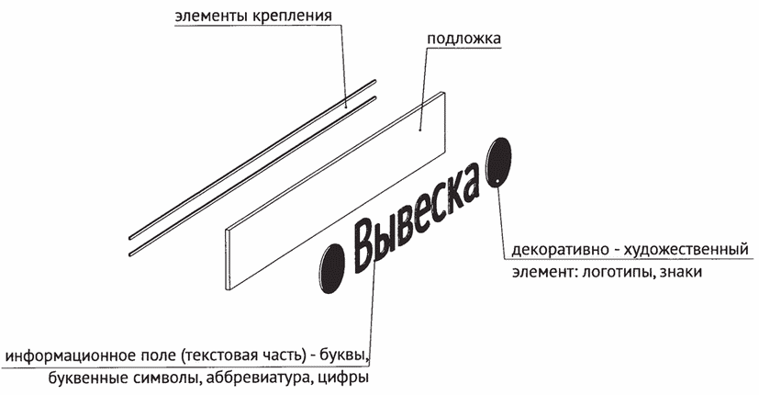
Предпочтительные шрифты для оформления вывесок:
Рекомендации по выбору шрифтов касаются вывесок и рекламы, для которых не разработан утвержденный фирменный стиль.
• На исторических зданиях и объектов следует использовать шрифты с засечками.
• На современных зданиях — без засечек.
• Не рекомендуется использовать для вывесок курсивное написание шрифта.
• Надписи для вывесок можно набирать строчными (маленькими) буквами, начиная с Заглавной, или ПРОПИСНЫМИ (большими) буквами. Прописные буквы всегда следует набирать вразрядку. Строчные буквы разряжать запрещается.
Прилагается список бесплатных шрифтов, которые можно использовать при оформлении городских вывесок.
Без засечек: | С засечками:
• PT Sans  -Один из лучших для официальных вывесок.  -Полноценная поддержка кириллицы. | • PT Serif  - Разработан специально для кириллицы.  - Универсальный, официальный стиль.
• Roboto  - Универсальный, строгий, подходит почти для любых задач.  - Отлично отрисована кириллица. | • Roboto Slab
• Golos | • Noto Serif
• Noto Sans | • Georgia
• Inter  -Современный и хорошо читаемый шрифт.  -Поддерживает кириллицу. | • Lora  - Современный, сбалансированный, элегантный.  - Кириллица полностью проработана.
• Manrope  - Минималистичный и нейтральный, сдержанный дизайн.  - Полная поддержка кириллицы. | • Merriweather  -Хорошо читается в заголовках и тексте.  -Поддерживает кириллицу.
• Montserrat  -Современный геометрический стиль.  -Имеет качественную кириллицу. | • Cormorant Garamond  - Вдохновлён старинными книгами, но с современными акцентами.  -Имеет кириллический набор.
Цветовое оформление вывесок и подложек
Запрещается:
- Использовать тёмные и мрачные цвета (чёрный, тёмно-синий, бордовый и др.) в качестве основного фона или подложки;
- Применять агрессивные и чрезмерно яркие цвета, нарушающие визуальное восприятие городской среды;
- Создавать резкие контрасты, затрудняющие чтение текста или нарушающие эстетический облик фасада.
Допускается и рекомендуется:
- Использовать светлые, нейтральные и пастельные оттенки (бежевый, светло-серый, оливковый, нежно-голубой и др.);
- Подбирать цвета, сочетающиеся с фасадом здания и общей архитектурной гаммой улицы;
- Обеспечивать хорошую читаемость текста на фоне подложки за счёт мягкого, но достаточного контраста.
- Преимущественно использовать цветовую палитру города.
Цветовая палитра города:

2. Единичная конструкция, комплекс идентичных и (или) взаимосвязанных элементов.
Настенные, витринные и подвесные информационные конструкции могут быть размещены в виде единичной конструкции и (или) комплекса единичных и (или) взаимосвязанных элементов:
- единичная конструкция без подложки;

- комплекс взаимосвязанных элементов без подложки;
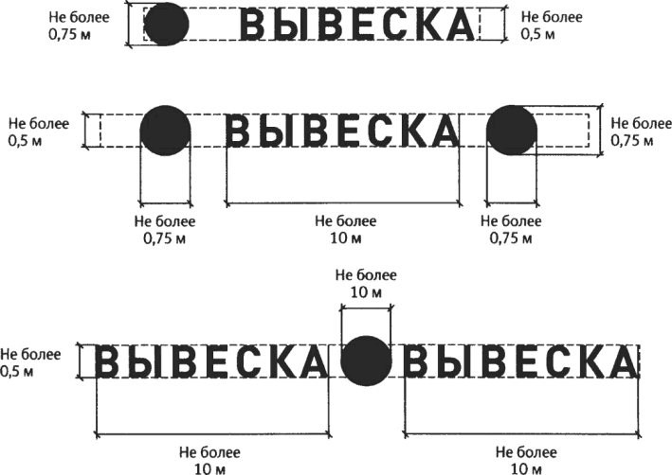
- комплекс идентичных элементов без подложки.

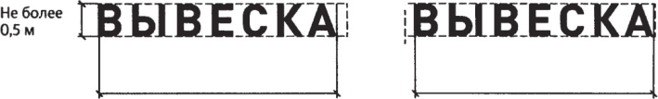

3. Настенные конструкции.
3.1. Разрешается размещение информационных конструкций на плоских участках фасада, свободных от архитектурных элементов.
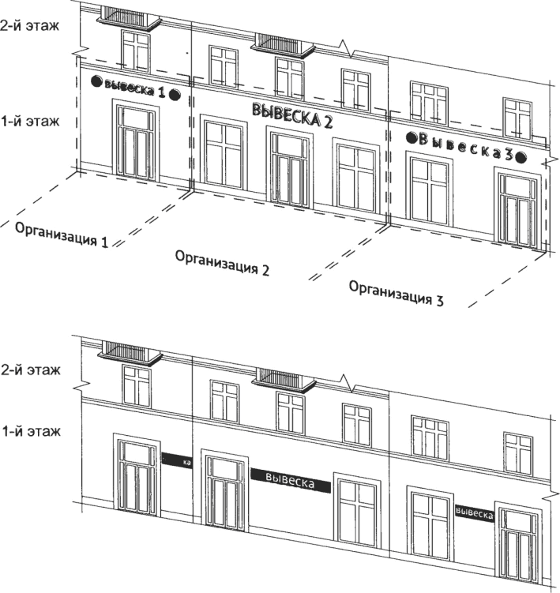
3.2. Настенные конструкции размещаются над входом или окнами (витринами), в простенках между окнами помещений на единой горизонтальной оси, настенными конструкциями, установленными в пределах фасада, на уровне линии перекрытий между первым и вторым этажами либо ниже указанной линии.
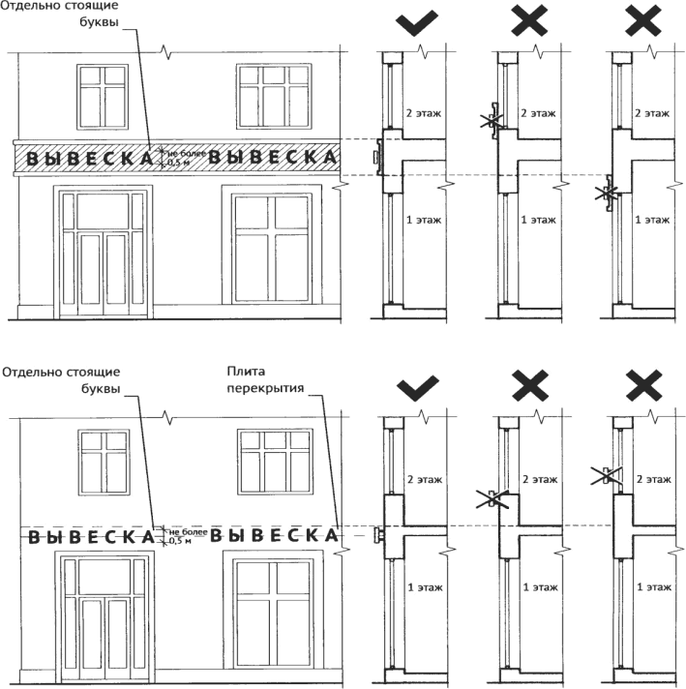

3.3. Максимальный размер настенных конструкций:
3.3.1. При размещении единичного элемента:
- по высоте - 0,50 м;
- по длине - 70% от длины фасада, но не более 15 м.

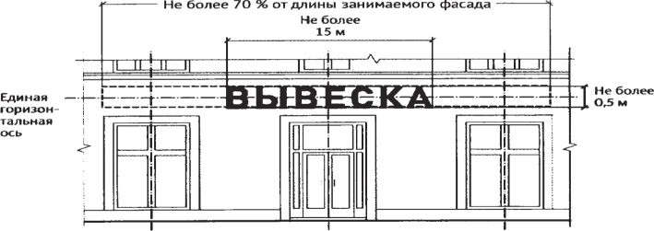

3.3.2. При размещении комплекса идентичных взаимосвязанных элементов:
- по высоте - 0,50 м;
- по длине - 70% от длины фасада, но не более 10 м.

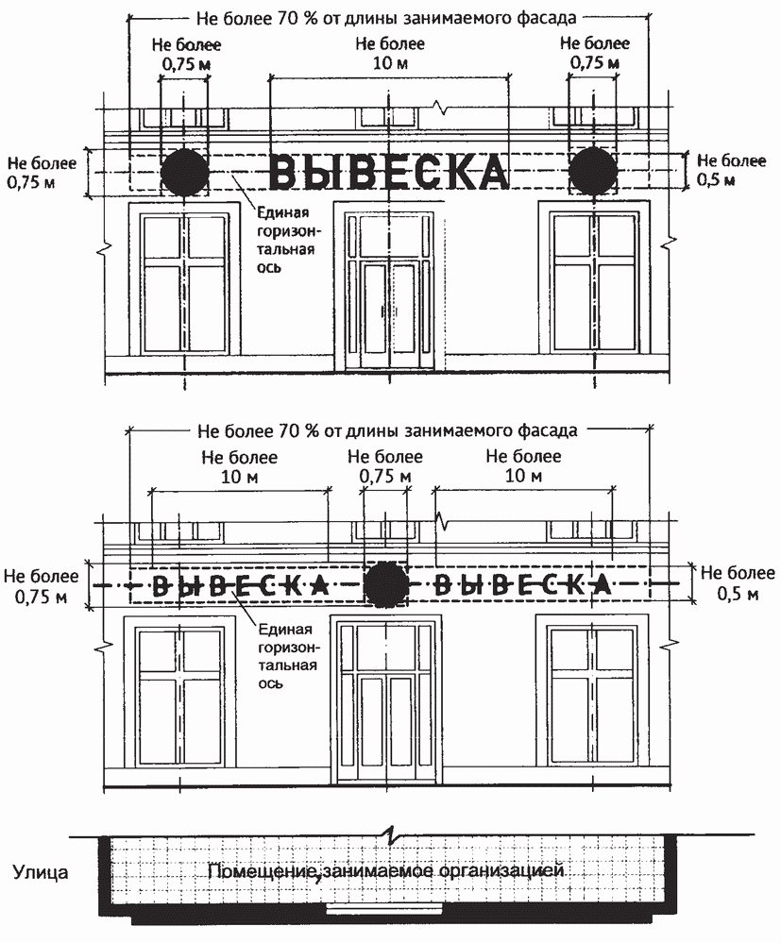

3.4. Конструкции вывесок располагаются параллельно плоскости фасада объекта.
Крайняя точка элементов настенной конструкции не должна находиться на расстоянии более чем 0,20 м от плоскости фасада.

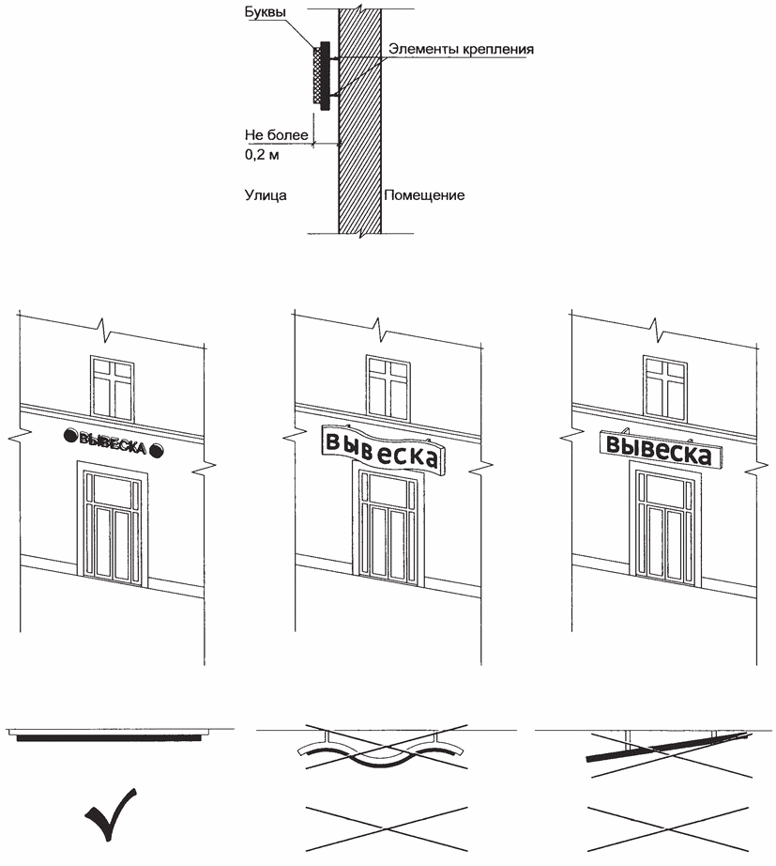

3.5. В случае расположения помещения в подвальных или цокольных этажах объектов вывески размещаются над окнами подвального или цокольного этажа, но не ниже 0,60 м от уровня земли до нижнего края настенной конструкции. При этом вывеска не должна выступать от плоскости фасада более чем на 0,10 м. Максимальный размер настенных конструкций не должен превышать 0,50 м по высоте.
3.5.1. Размещение информационных конструкций (вывесок) без подложки.
3.5.2. Размещение информационных конструкций (вывесок) на подложке.
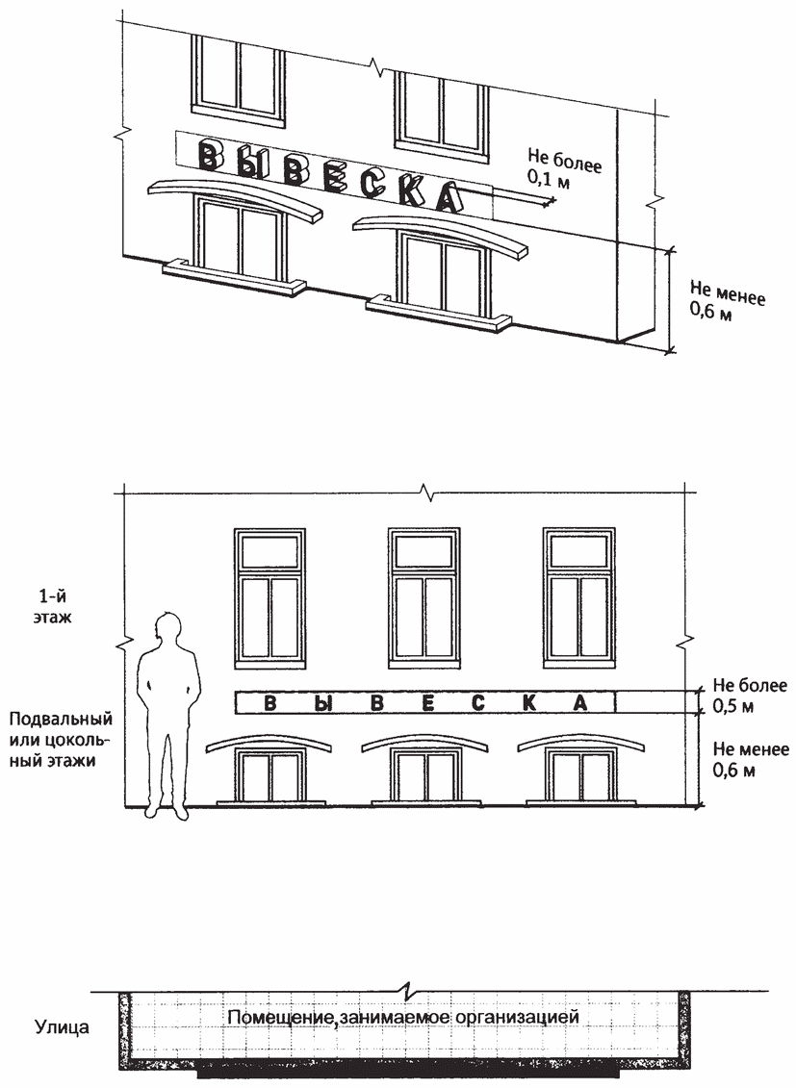

3.6. Максимальный размер информационных конструкций (меню) не должен превышать:
- по высоте - 0,80 м;
- по длине - 0,60 м.
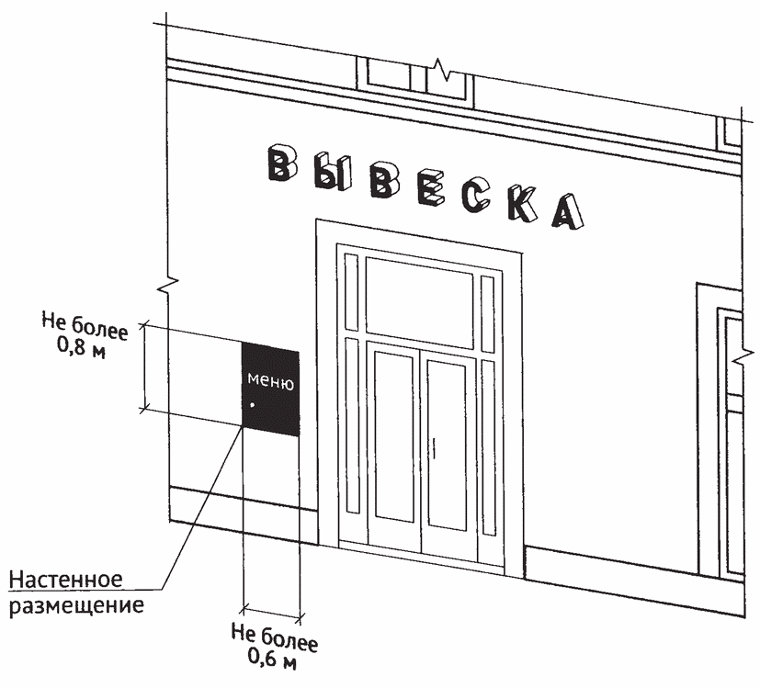
4. Настенные конструкции на фризе.
При наличии на фасаде объекта фриза настенная конструкция размещается исключительно на фризе. При использовании подложки при размещении вывески высота подложки должна быть равна высоте фриза. Общая высота информационного поля (текстовой части), а также декоративно-художественных элементов настенной конструкции, размещаемой на фризе в виде объемных символов, не может быть более 70% высоты фриза.

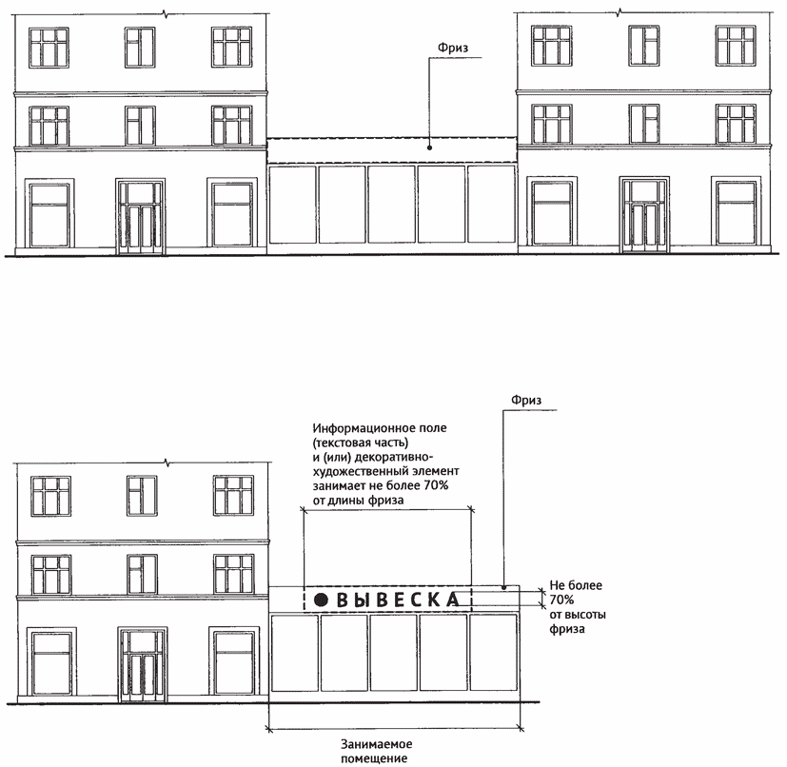

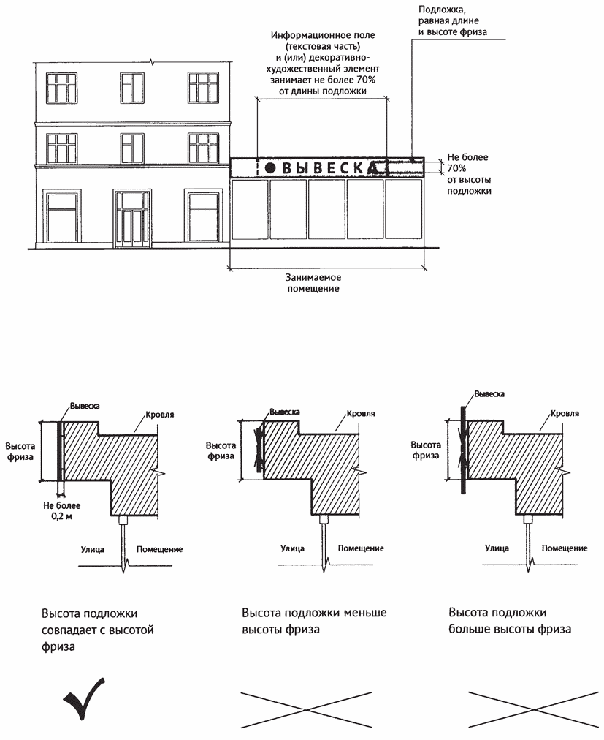

5. Настенные конструкции на козырьках.
При наличии на фасаде объекта козырька настенная конструкция может быть размещена на фризе козырька строго в габаритах указанного фриза.

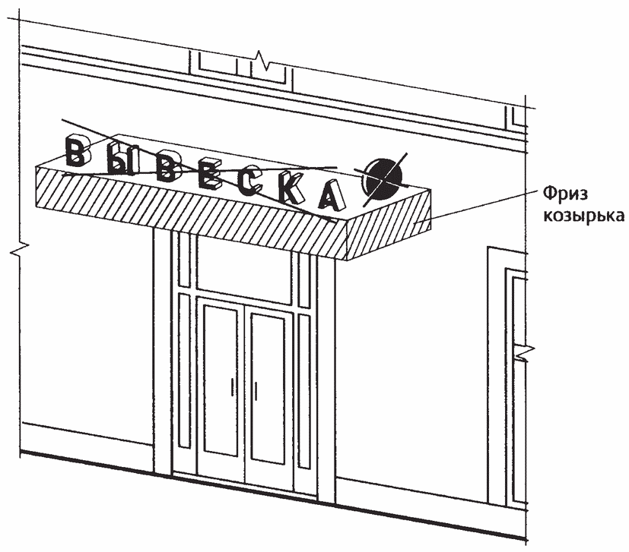
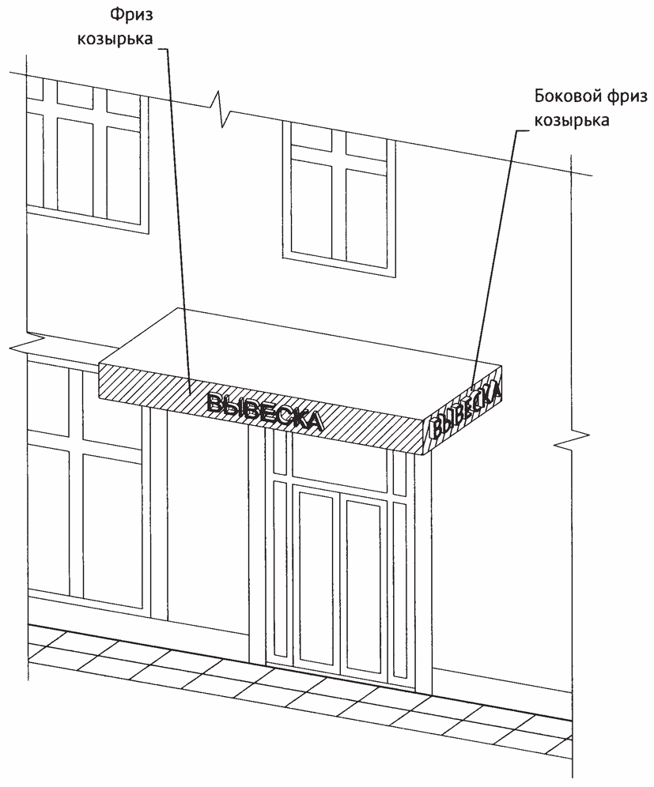
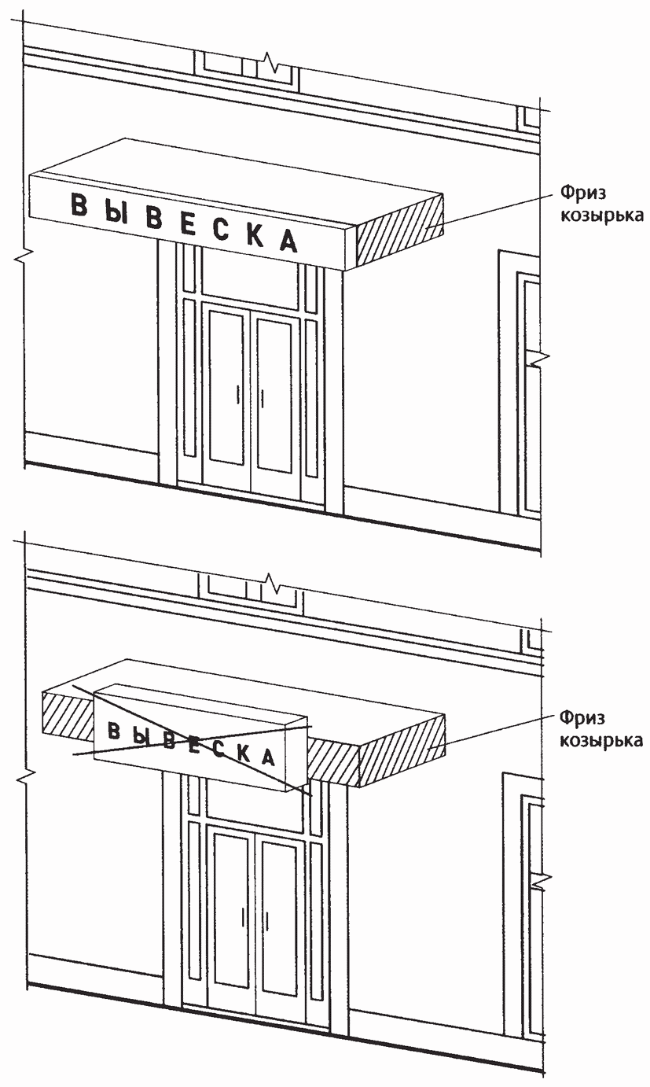

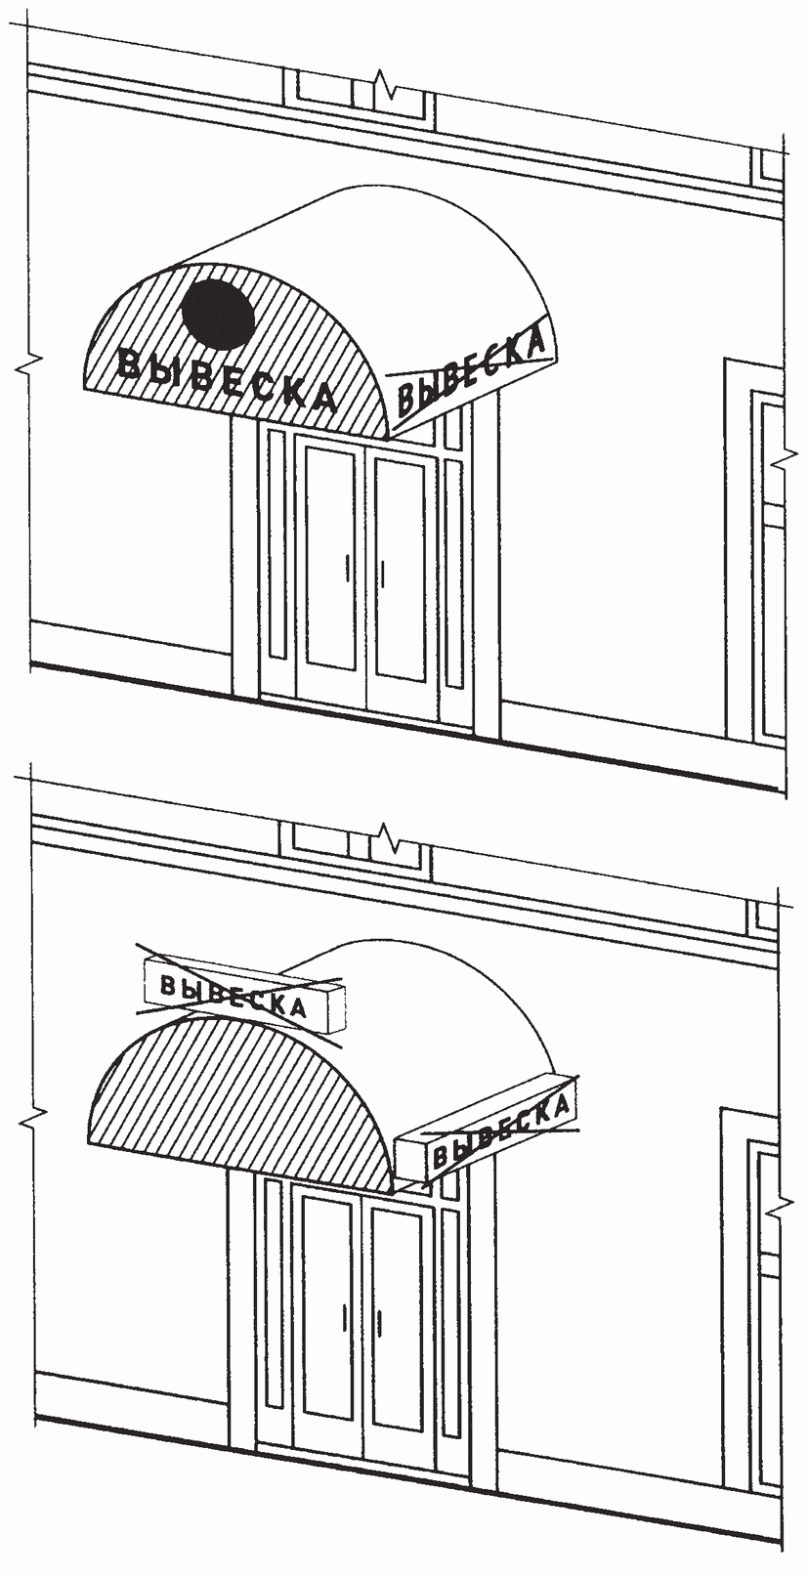

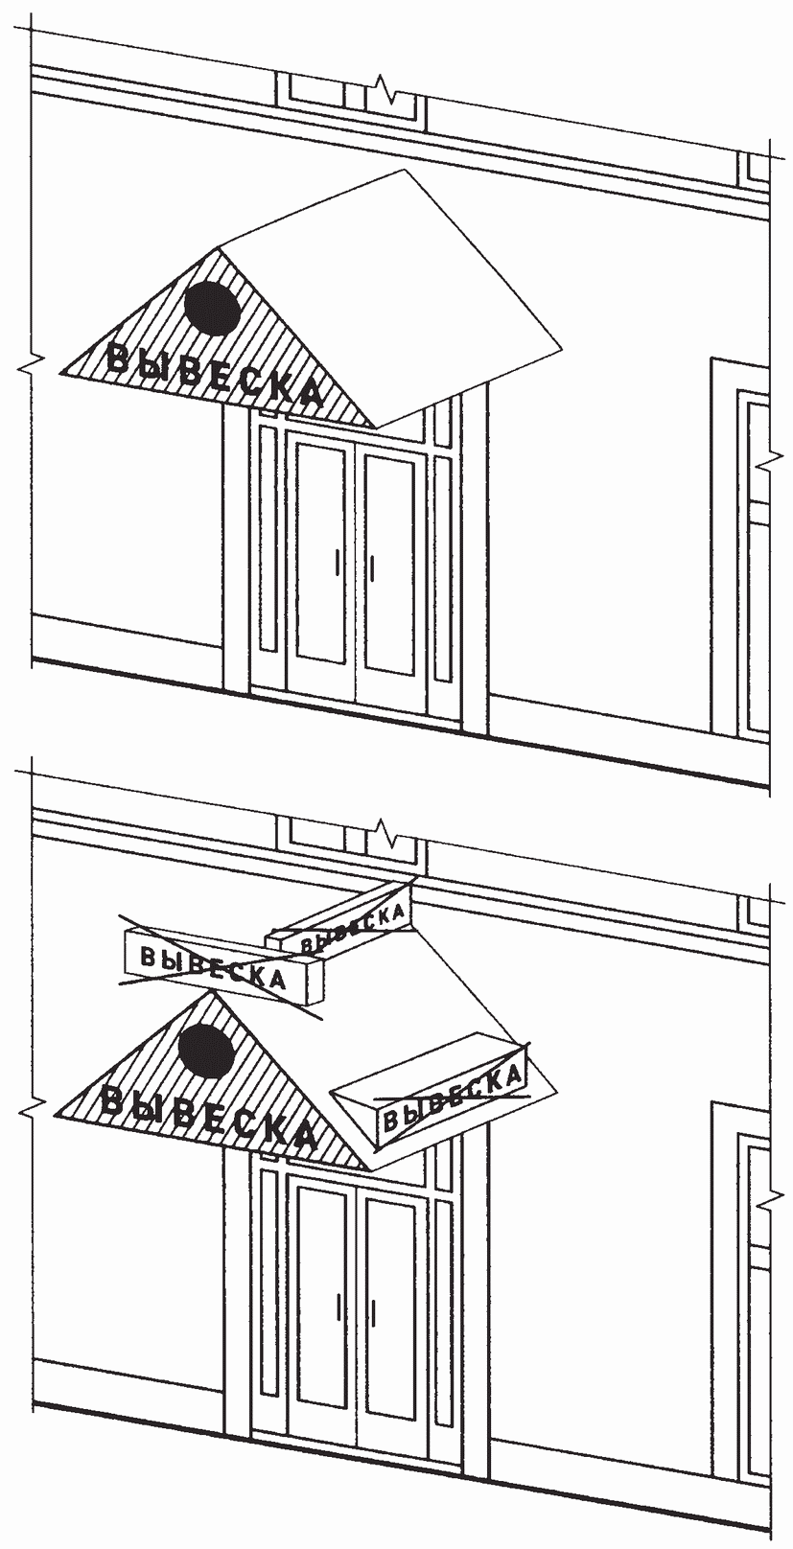

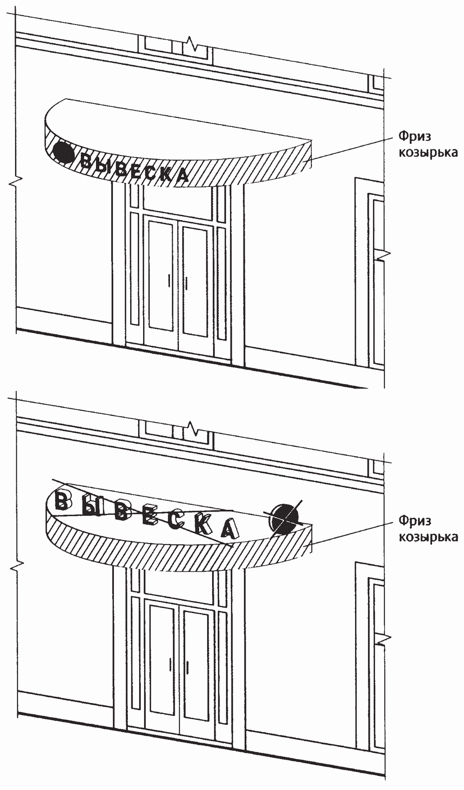

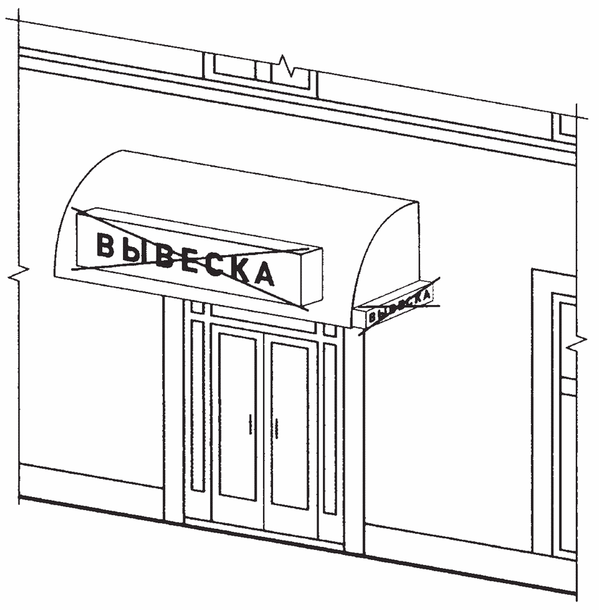
6. Настенные конструкции на элементе фасада, имитирующем скатную кровлю и являющемся завершением части фасада.
При размещении настенной конструкции на элементе фасада, имитирующем скатную кровлю и являющемся завершением части фасада, высота данной конструкции не может превышать 70% от горизонтальной проекции данного элемента на плоскость и должна составлять не более 1 м.

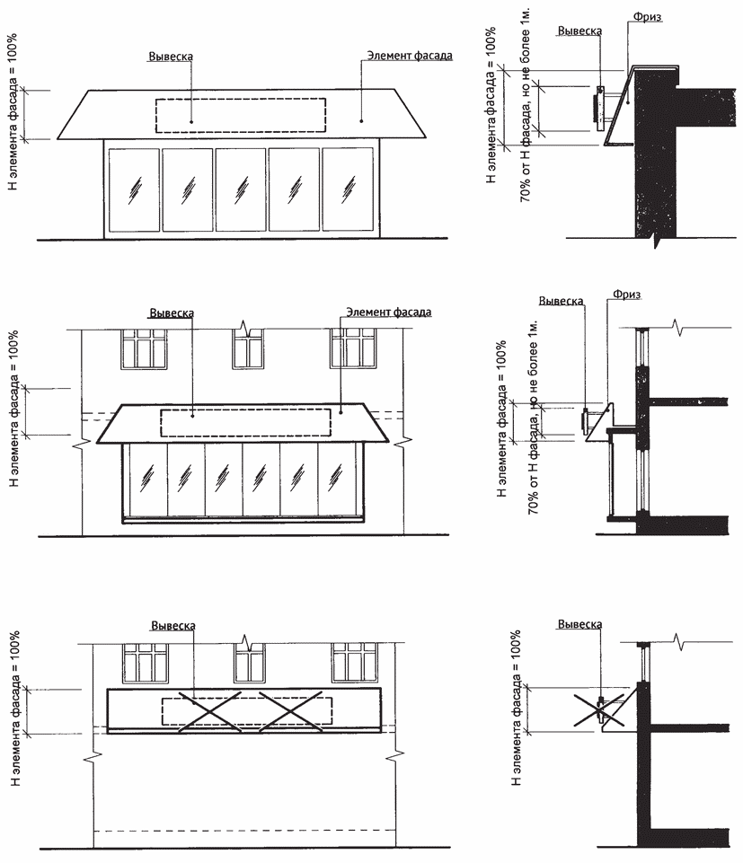

7. Настенные конструкции, размещаемые в силу требований Закона РФ от 07.02.1992 N 2300-1 "О защите прав потребителей".
7.1. Максимальный размер таких вывесок не должен превышать:
- по высоте - 0,40 м;
- по длине - 0,60 м.
Вывески размещаются на доступном для обозрения месте плоских участков фасада, свободных от архитектурных элементов, непосредственно у входа (справа или слева) в здание, строение, сооружение или помещение или на входных дверях в помещение, в котором фактически находятся (осуществляют деятельность) организация или индивидуальный предприниматель, сведения о которых содержатся в данной информационной конструкции.

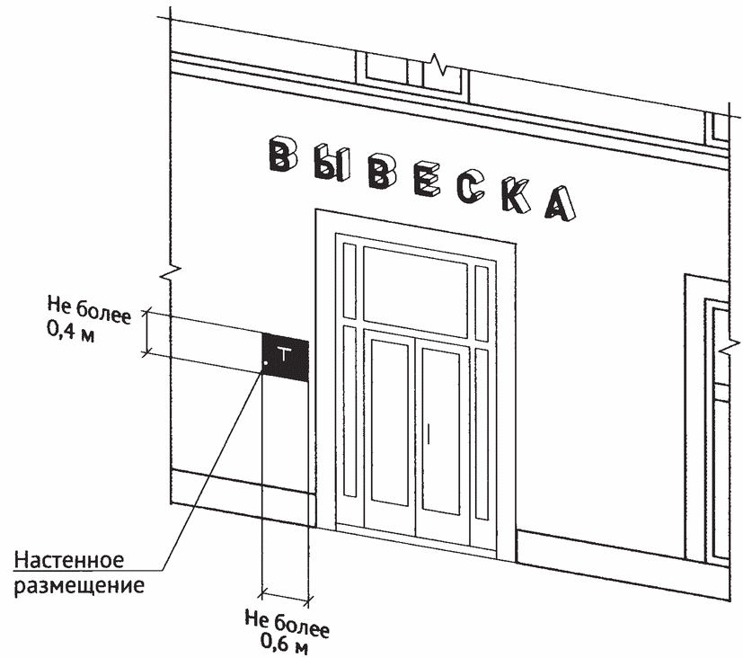

7.2. Вывеска может быть размещена на дверях входных групп, в том числе методом нанесения трафаретной печати или иными аналогичными методами на остекление дверей. Максимальный размер данных вывесок не должен превышать:
- по высоте - 0,40 м;
- по длине - 0,30 м.

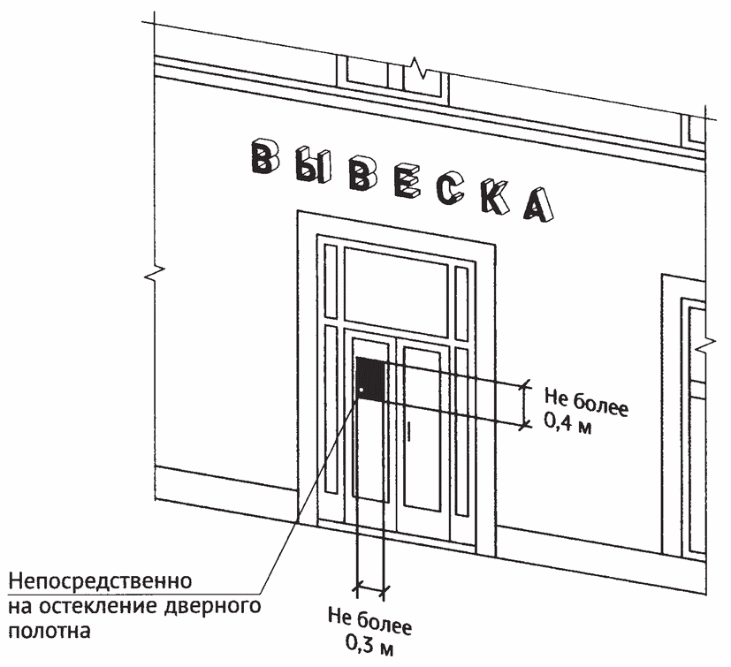

7.3. В случае размещения в одном объекте нескольких организаций или индивидуальных предпринимателей общая площадь информационных конструкций (вывесок), устанавливаемых на фасадах объекта перед одним входом, не должна превышать 2 м², а расстояние от уровня земли (пола входной группы) до верхнего края информационной конструкции, расположенной на наиболее высоком уровне, не должно превышать 2 м.

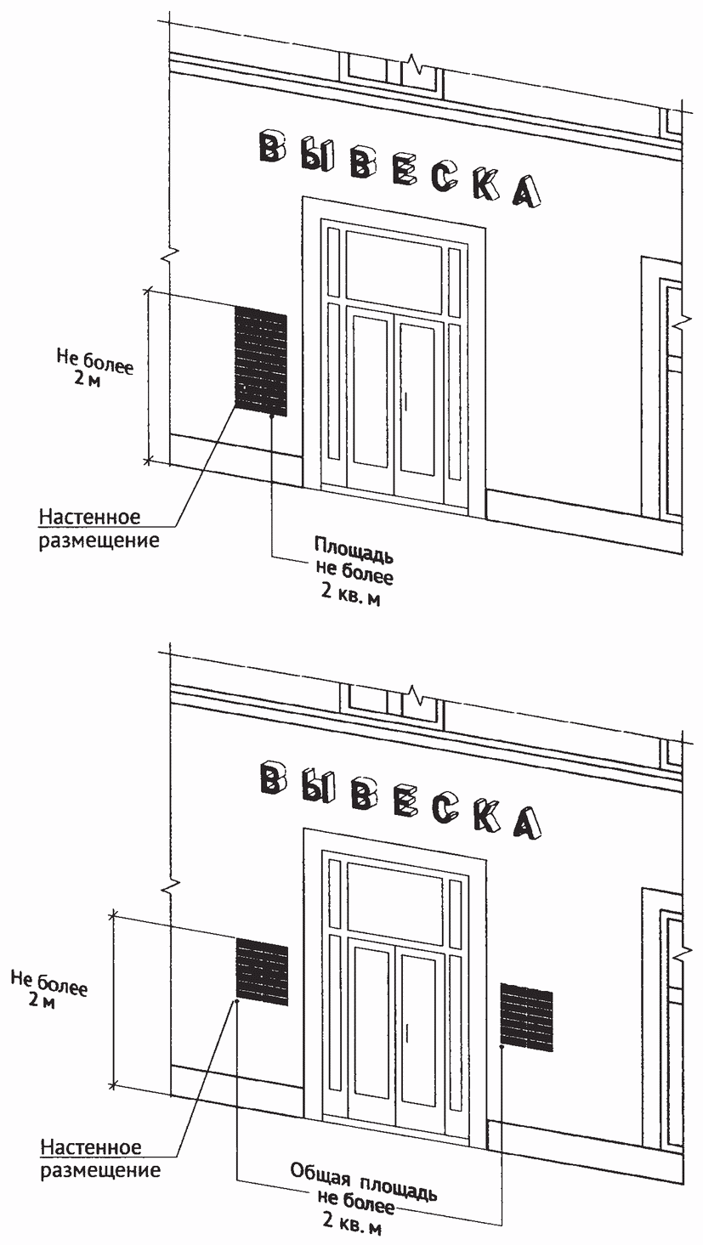

7.4. Информационная конструкция (вывеска) размещается на ограждающей конструкции (заборе) непосредственно у входа на земельный участок, на котором располагаются здание, строение, сооружение, являющиеся местом фактического нахождения, осуществления деятельности организации, индивидуального предпринимателя, сведения о которых содержатся в данной информационной конструкции и которым указанные здание, строение, сооружение и земельный участок принадлежат на праве собственности или ином вещном праве.
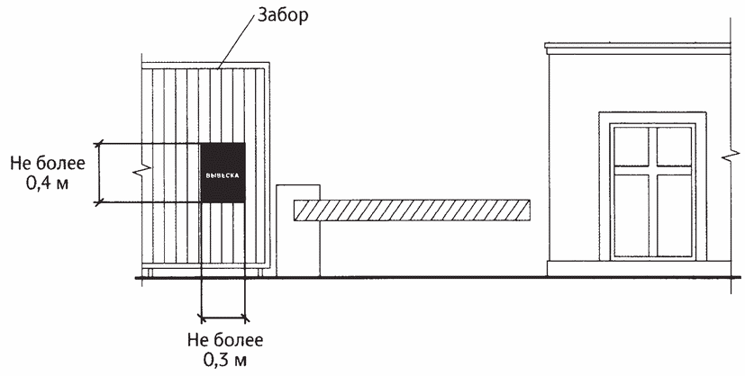

7.5. В случае размещения нескольких организаций или индивидуальных предпринимателей на территории информационные конструкции (вывески) размещаются на ограждающей конструкции (заборе) непосредственно у входа на земельный участок, на котором располагаются здание, строение, сооружение, являющиеся местом фактического нахождения, осуществления деятельности организаций, индивидуальных предпринимателей, сведения о которых содержатся в данных информационных конструкциях и которым указанные здание, строение, сооружение принадлежат на праве собственности или ином вещном праве, при этом общая площадь информационных конструкций (вывесок) не должна превышать 2 м².

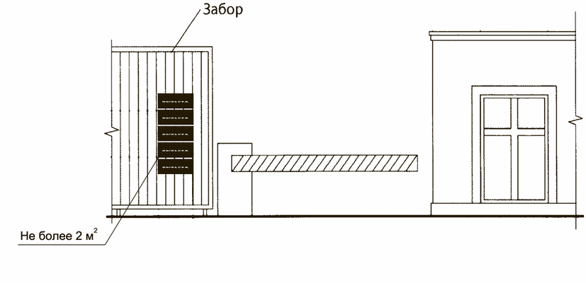

8. Консольные конструкции.
8.1. Консольная конструкция не должна находиться на расстоянии более чем 0,20 м от плоскости фасада, а крайняя точка лицевой стороны - на расстоянии более чем 1 м от плоскости фасада. Консольная конструкция не может превышать 1 м в высоту и 0,20 м - в ширину.

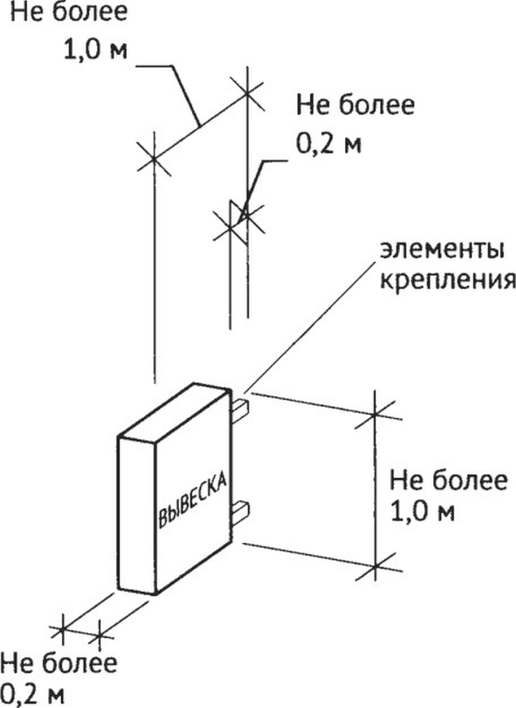

8.2. Максимальные параметры (размеры) консольных конструкций, размещаемых на фасадах объектов, являющихся объектами культурного наследия, выявленными объектами культурного наследия, и объектов, расположенных в границах территорий объектов культурного наследия, выявленных объектов культурного наследия, а также объектов, построенных до 1952 года включительно, не должны превышать 0,50 м по высоте и 0,50 м - по ширине.

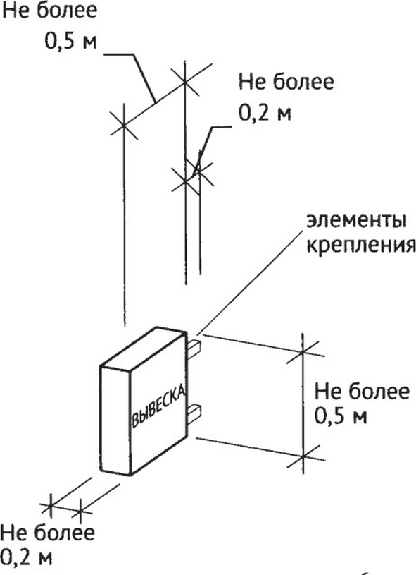

8.3. Консольные конструкции располагаются в одной горизонтальной плоскости фасада, в том числе у арок, на границах и внешних углах зданий, строений, сооружений.
Расстояние от уровня земли до нижнего края консольной конструкции должно быть не менее 2,50 м.
Консольная конструкция не должна находиться на расстоянии более чем 0,20 м от плоскости фасада, а крайняя точка ее лицевой стороны - на расстоянии более чем 1 м от плоскости фасада.
При наличии на фасаде объекта настенных конструкций консольные конструкции располагаются с ними на единой горизонтальной оси.

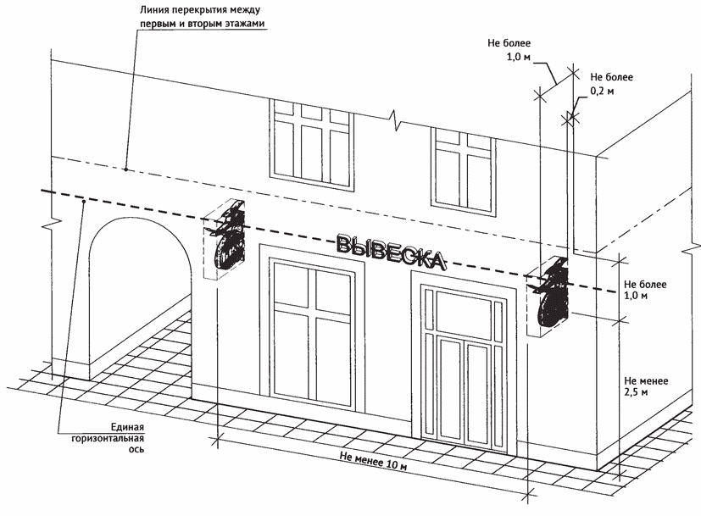

8.4. Расстояние между консольными конструкциями не может быть менее 10 м.
9. Витринные конструкции.
9.1. Витринные конструкции являются одним из способов внутреннего оформления витрин. Витринные конструкции размещаются в витрине на внешней и (или) с внутренней стороны остекления витрины:
9.1.1. Размещение вывесок в витрине на внешней стороне остекления витрины (без подложки).

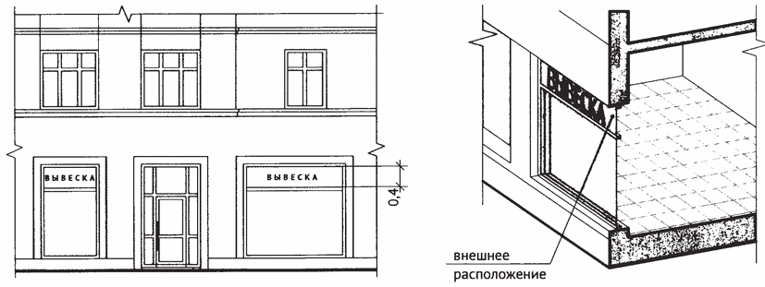

9.1.2. Размещение вывесок с внутренней стороны остекления витрины.

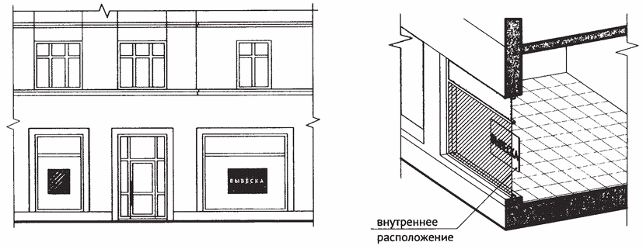

9.2. Максимальный размер витринных конструкций (при наличии переплетов (импостов), половины размера остекления в границах переплетов (импостов) по высоте и половины размера остекления витрины (при наличии переплетов (импостов), половины размера остекления в границах переплетов (импостов) по длине. При этом витринные конструкции должны размещаться строго в границах переплетов (импостов).

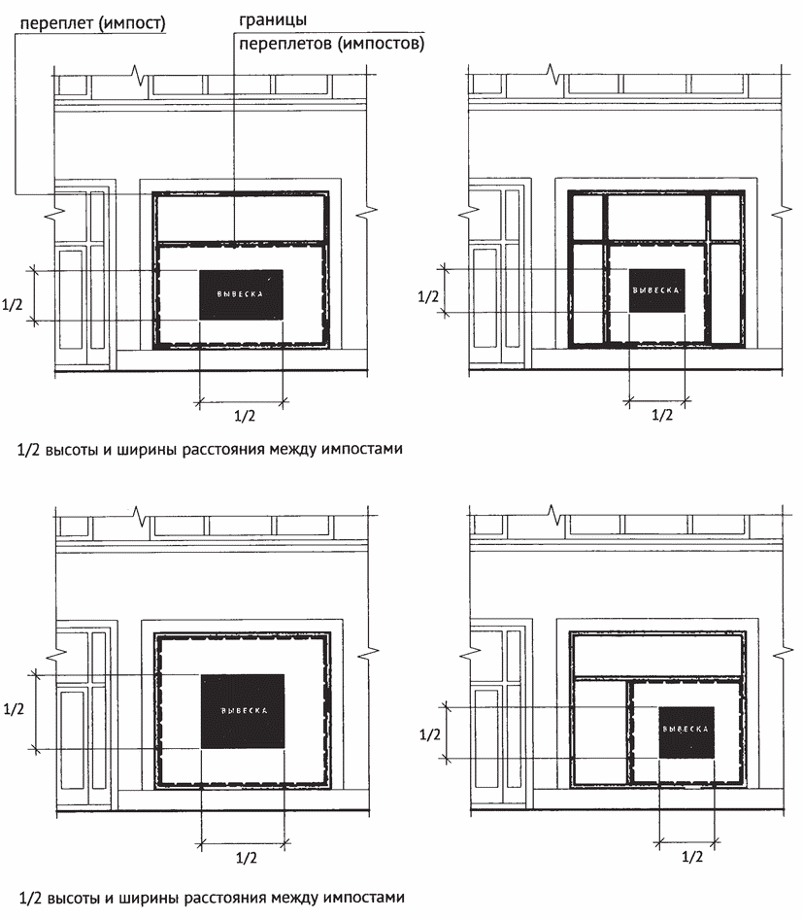
9.3. Информационные конструкции (вывески), размещенные на внешней стороне витрины, не должны выходить за плоскость фасада объекта. Параметры (размеры) вывески, размещаемой на внешней стороне витрины, не должны превышать в высоту 0,40 м, в длину - длину остекления витрины.

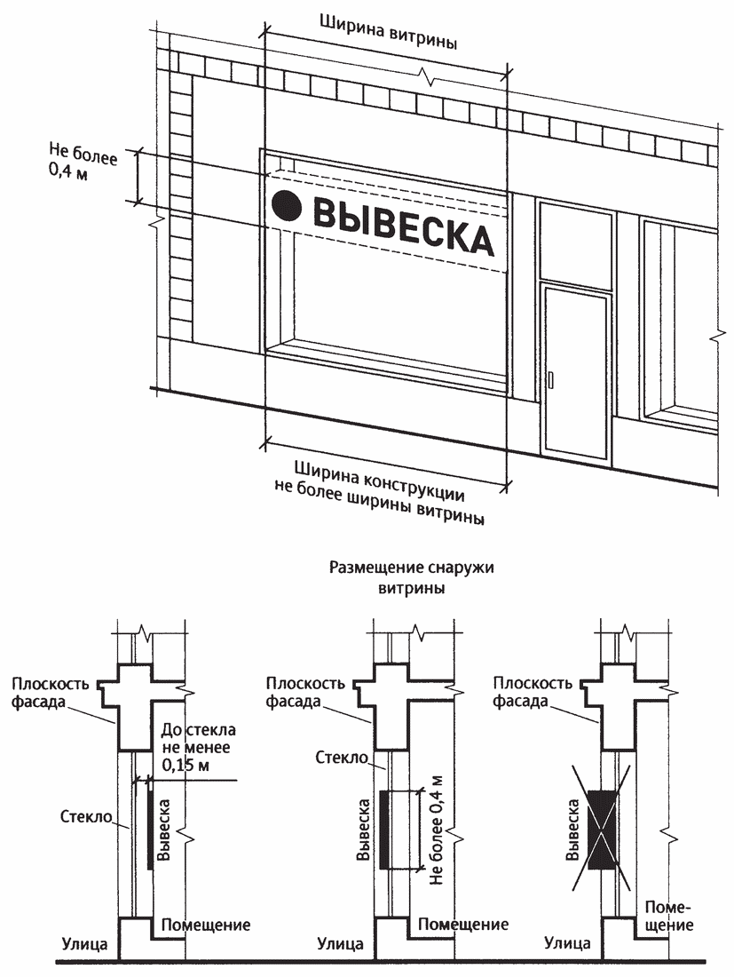

9.4. Размещение информационной конструкции (вывески) непосредственно на остеклении витрины в виде отдельных букв и декоративных элементов, в том числе методом нанесения трафаретной печати или иными аналогичными методами. При этом максимальный размер вывески, размещаемой на остеклении витрины, не превышает в высоту 0,15 м.

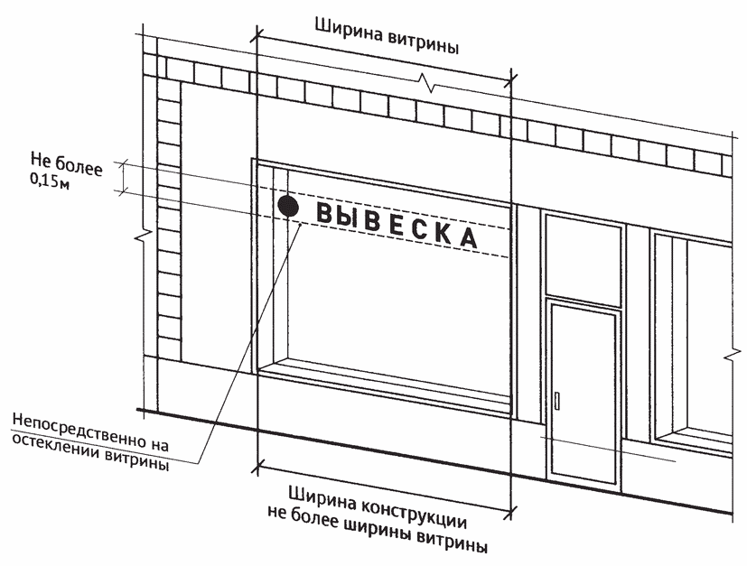

9.5. Допускается размещение информации об акционных мероприятиях (акциях) с внутренней стороны витрины (не более трех строк по 0,15 м).

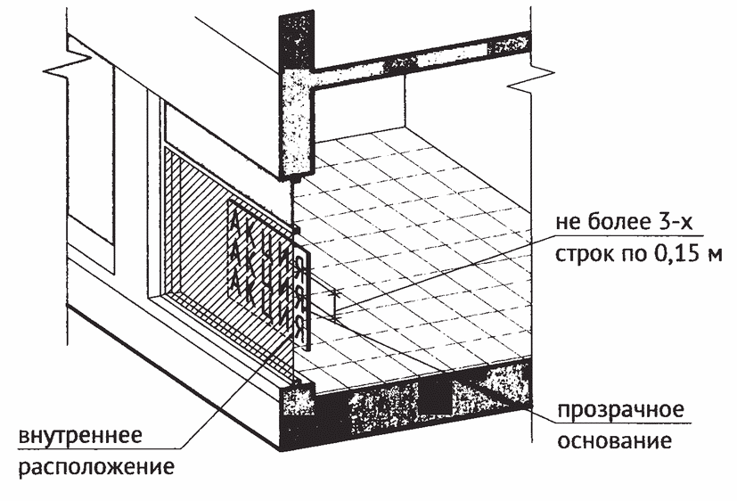

9.6. Применение непрозрачных материалов, а также жалюзи и рулонных штор, за исключением электронных носителей, систем сменного изображения возможно только для второго ряда остекления витрины со стороны торгового зала при одновременном соблюдении следующих условий:
- витринное пространство оформлено с использованием товаров и услуг (экспозиция товаров и услуг);
- витринное пространство освещено в темное время суток;
- глубина витринного пространства от первого ряда остекления со стороны улицы (внешней поверхности витрины) до второго ряда остекления со стороны торгового зала (внутренней поверхности витрины) составляет не менее 0,6 м.

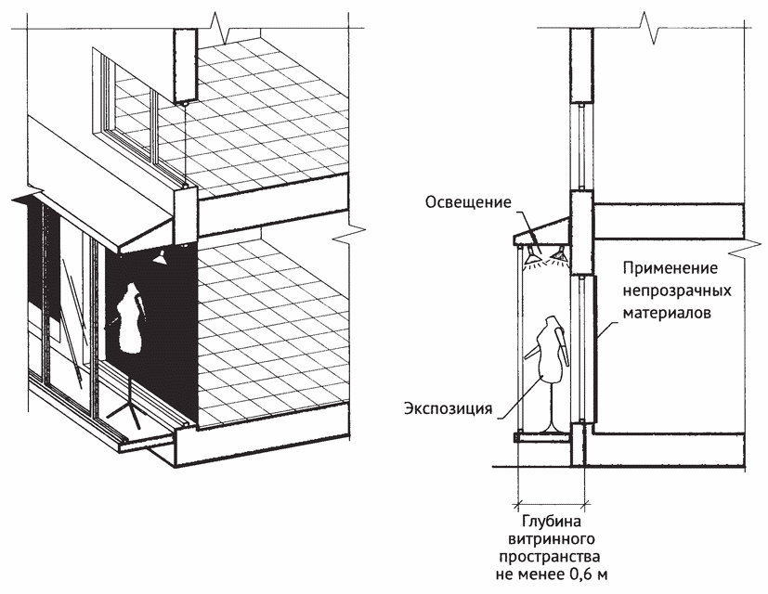

9.7. В случае если витрина имеет многогранную форму, вывески размещаются параллельно каждой из граней витрины с возможностью крепления к конструктивным элементам (импостам) витрины. При этом расстояние от плоскости импостов остекления витрины до внешней крайней точки вывески не может превышать 0,12 м.

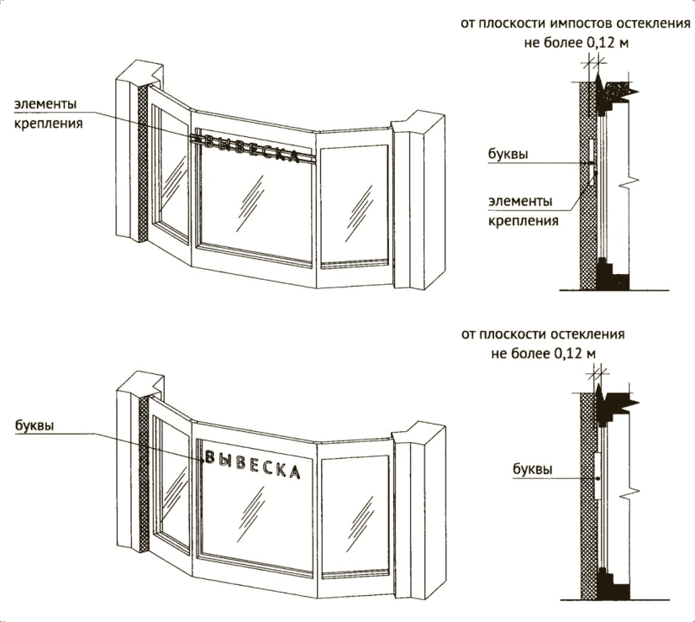

10. Подвесные конструкции.
Подвесная конструкция (конструкция вывесок размещается в пешеходном галерейном пространстве зданий, строений, сооружений).

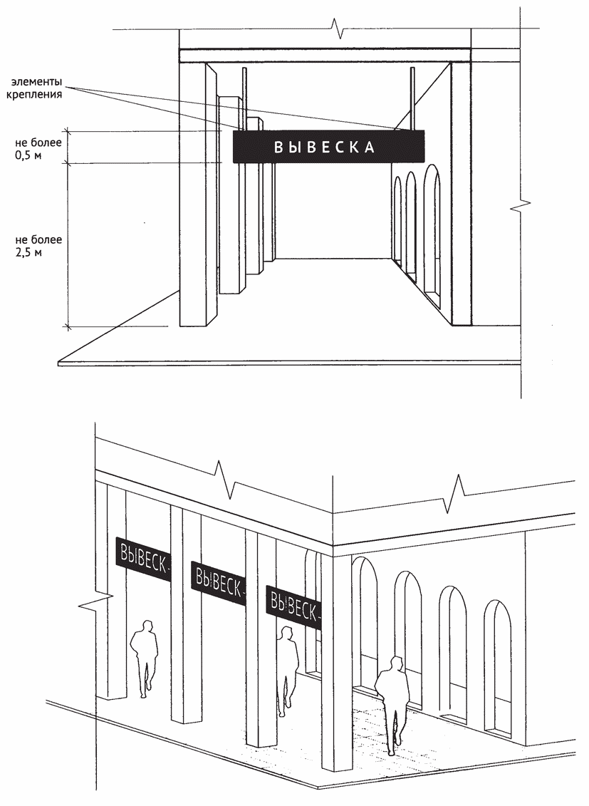

11. Ценовые табло автозаправочных станций.
11.1. Ценовые табло (стелы) автозаправочных станций (далее - АЗС) - объекты из сборно-разборных конструкций, в том числе с подключением к сетям электроснабжения без организации подключения к инженерно-техническим водопроводным сетям, канализации, газо-, теплоснабжения, не превышающие по высоте 10 м, по длине - 3 м, по ширине - 0,8 м.

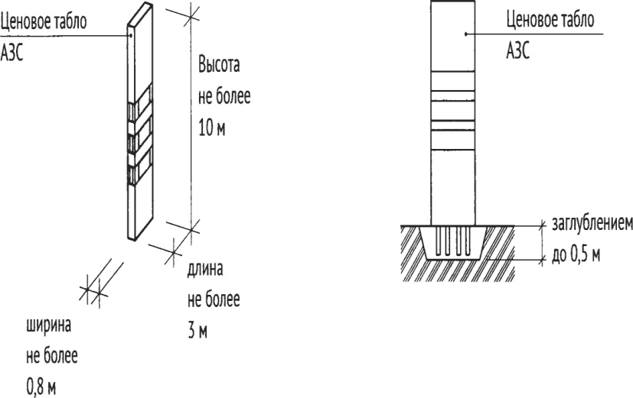

11.2. Размещение информационных конструкций в виде отдельно стоящих конструкций допускается только при условии их установки в границах земельного участка, на котором располагаются здания, строения, сооружения, являющиеся местом фактического нахождения, осуществления деятельности организации, индивидуального предпринимателя, сведения о которых содержатся в данных информационных конструкциях и которые являются единоличными собственниками указанных зданий, строений, сооружений, земельного участка или обладателями иного вещного либо обязательственного права на них (за исключением размещения ценовых табло (стел) автозаправочных станций за пределами границ земельных участков, занимаемых автозаправочными станциями).

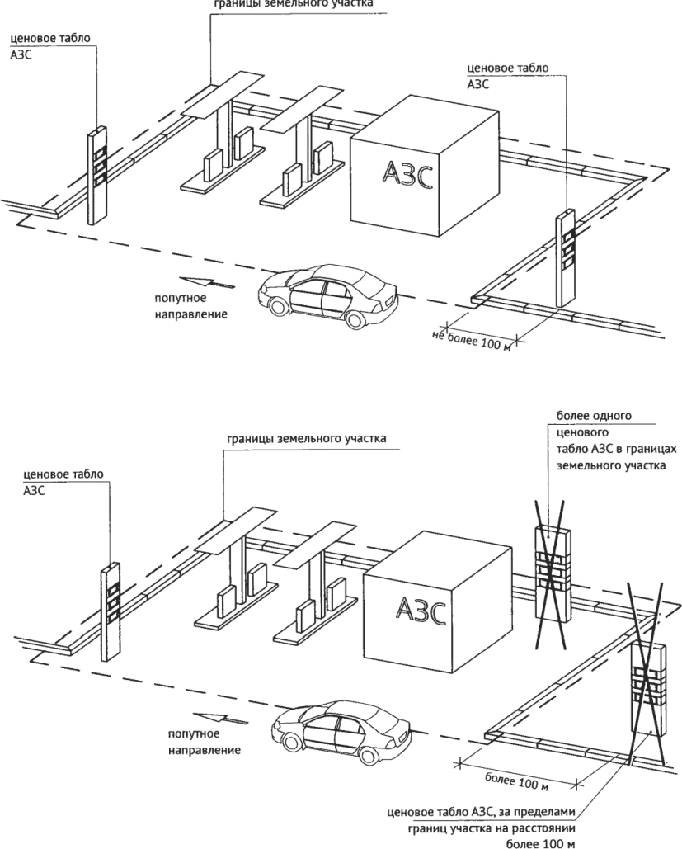

12. Запреты при размещении информационных конструкций.
12.1. Запрещается размещение вывесок на ограждающих конструкциях (заборах, шлагбаумах, ограждениях, перилах).

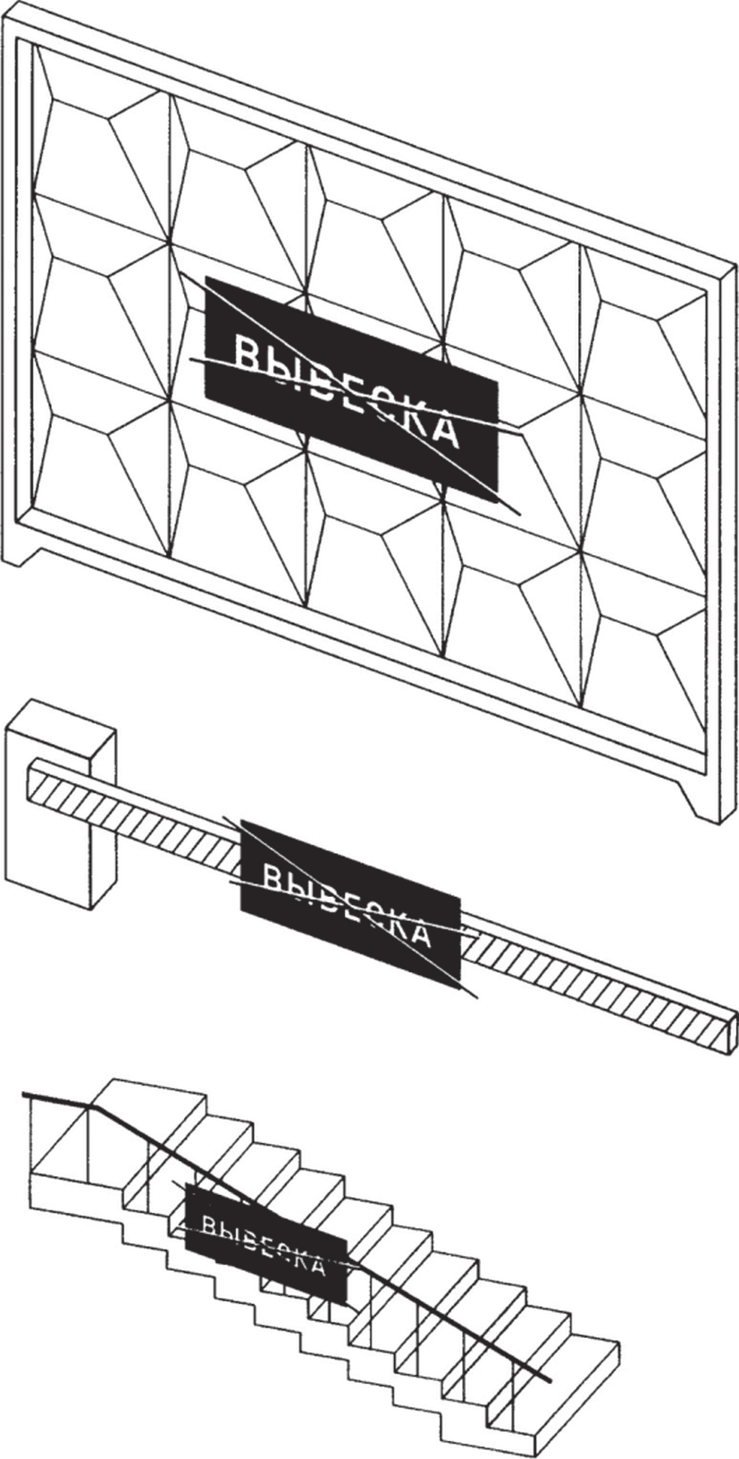

12.2. Запрещается размещение вывесок выше линии перекрытия между первым и вторым этажами, включая крыши:
12.2.1. Объемные символы без подложки.

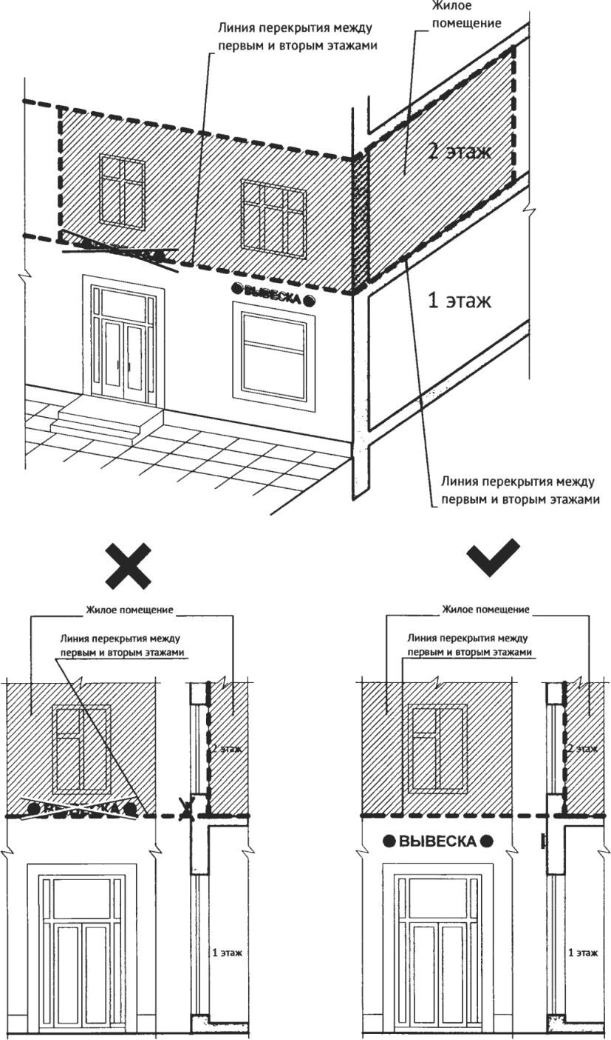

12.2.2. Объемные символы на подложке.

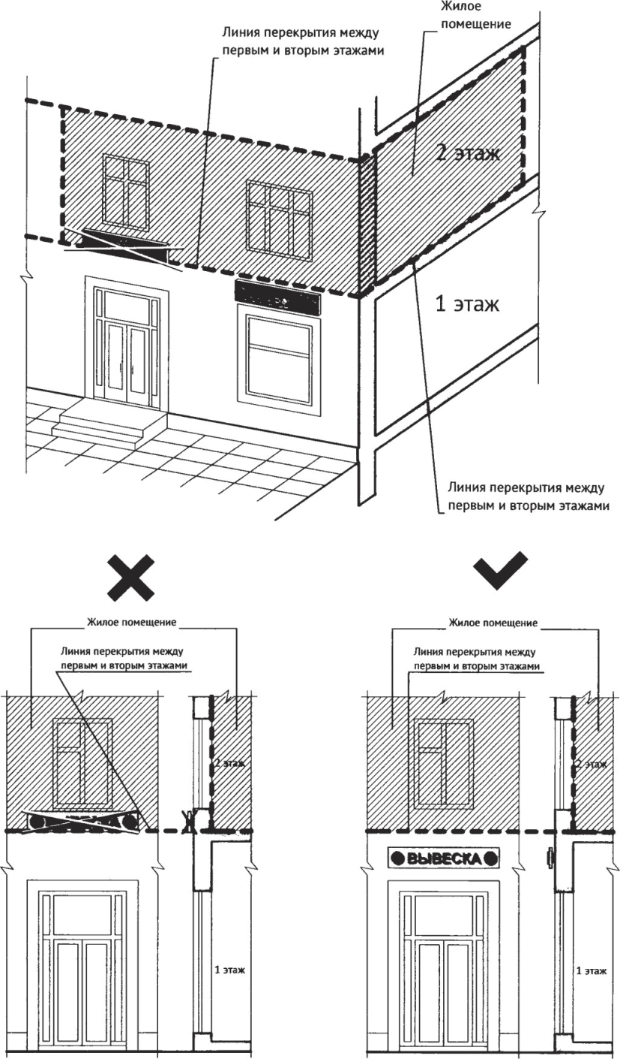

12.2.3. Световые коробы.

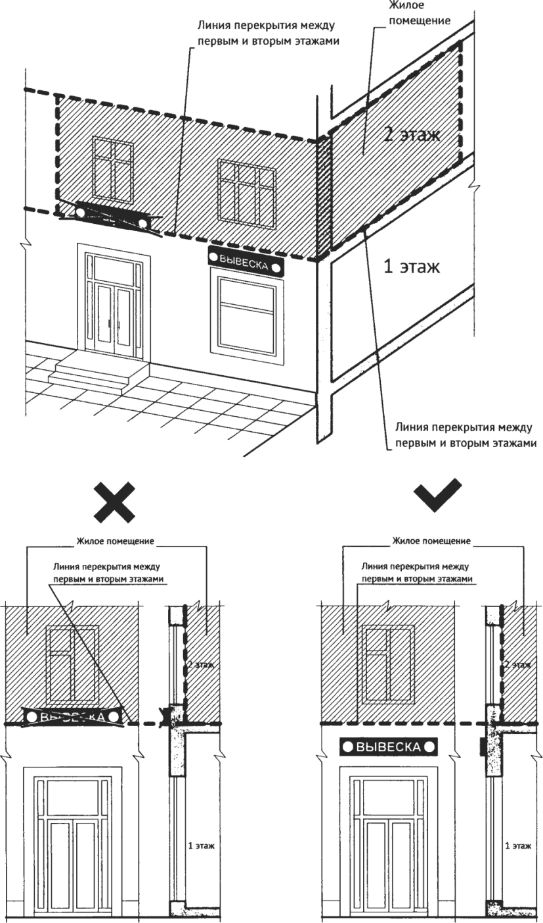

12.3. Запрещается размещение вывесок на архитектурных деталях фасадов объектов (в том числе на колоннах, пилястрах, орнаментах, лепнине).

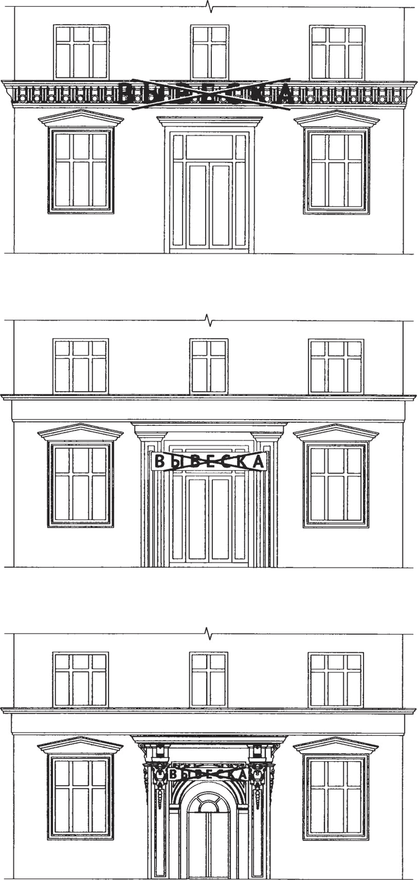

12.4. Запрещается размещение вывесок (за исключением уникальных информационных конструкций) путем непосредственного нанесения на поверхность фасада декоративно-художественного и (или) текстового изображения (методом покраски, наклейки и иными методами).

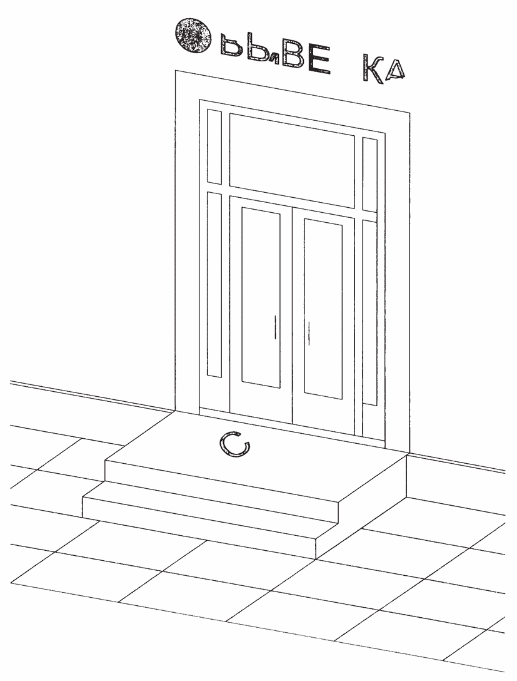

12.5. Запрещается вертикальный порядок расположения букв на информационном поле вывески.
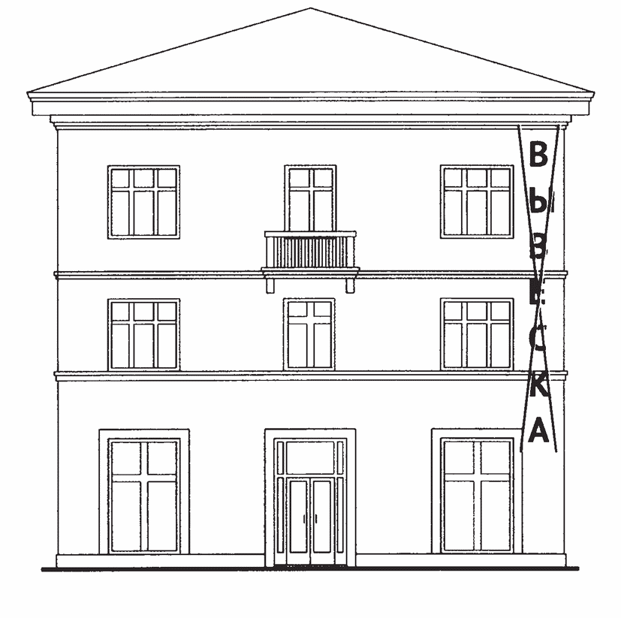

12.6. Запрещается нарушение геометрических параметров (размеров) вывесок.



12.7. Запрещается размещение вывесок с использованием неоновых светильников, мигающих (мерцающих) элементов.

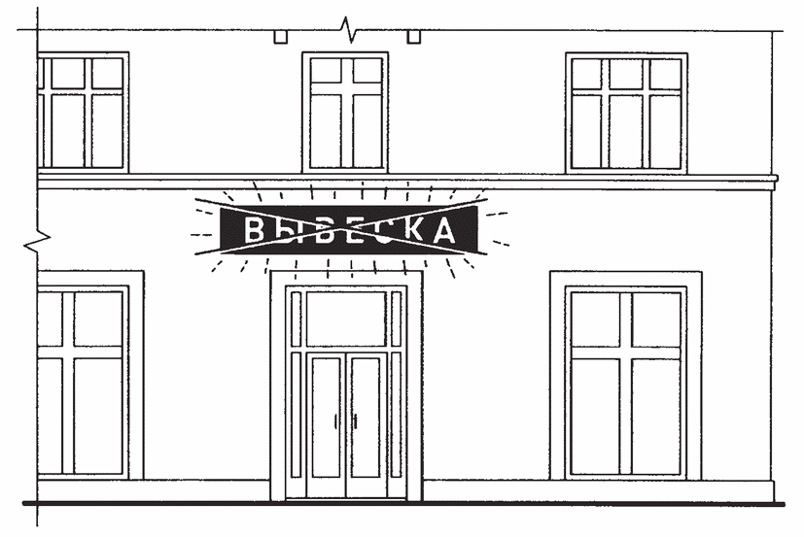

12.8. Запрещается размещение настенных вывесок одна над другой (за исключением случаев размещения вывесок в соответствии с дизайн-проектом).

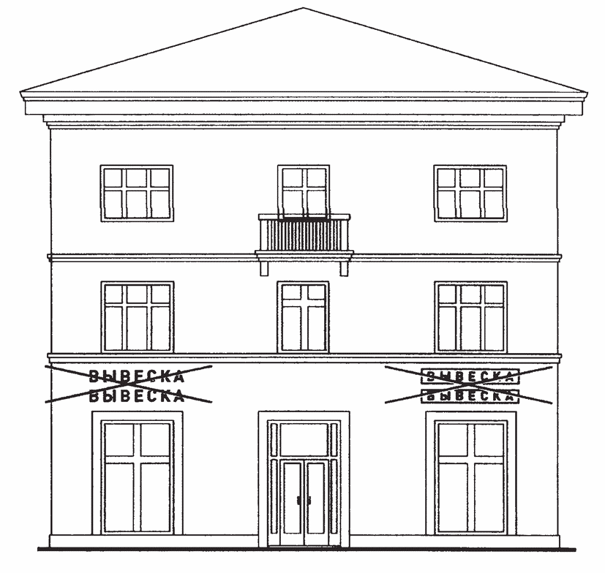

12.9. Запрещается размещение вывесок на расстоянии ближе чем 1 м от мемориальных досок.

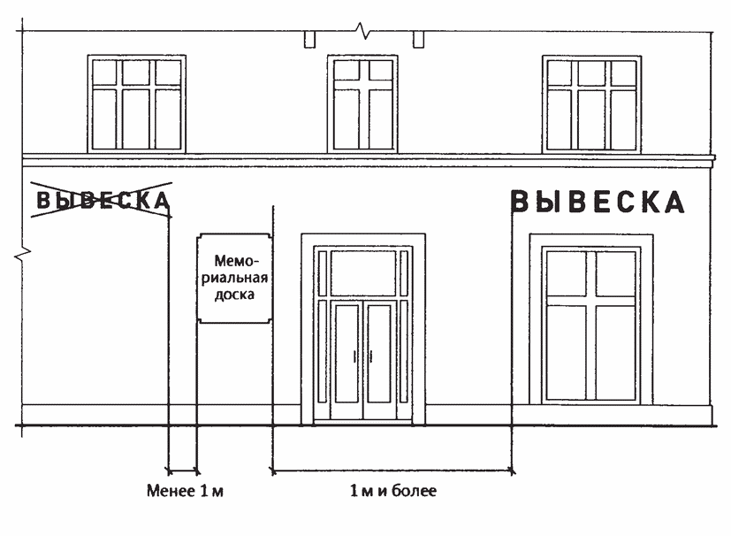

12.10. Запрещается перекрытие (закрытие) указателей наименований улиц и номеров домов.

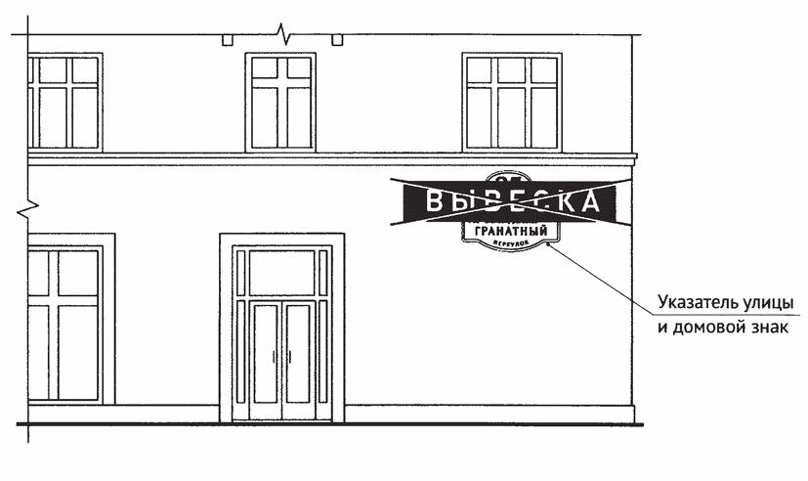

12.11. Запрещается размещение вывесок в границах жилых помещений, в том числе на глухих торцах фасада.

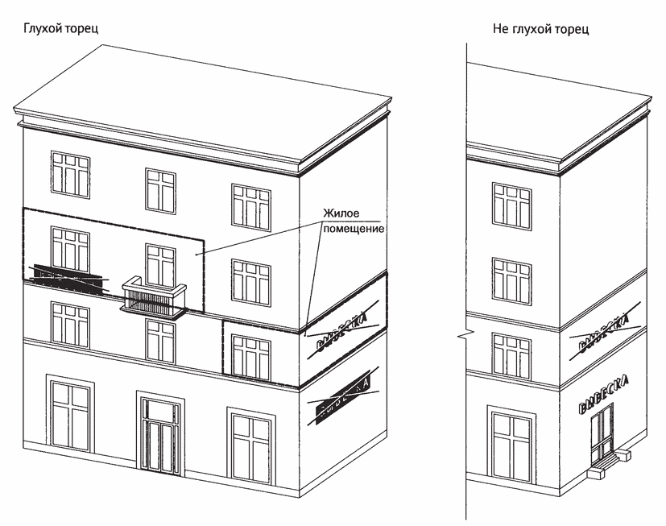

12.12. Запрещается размещение вывесок на козырьках зданий.

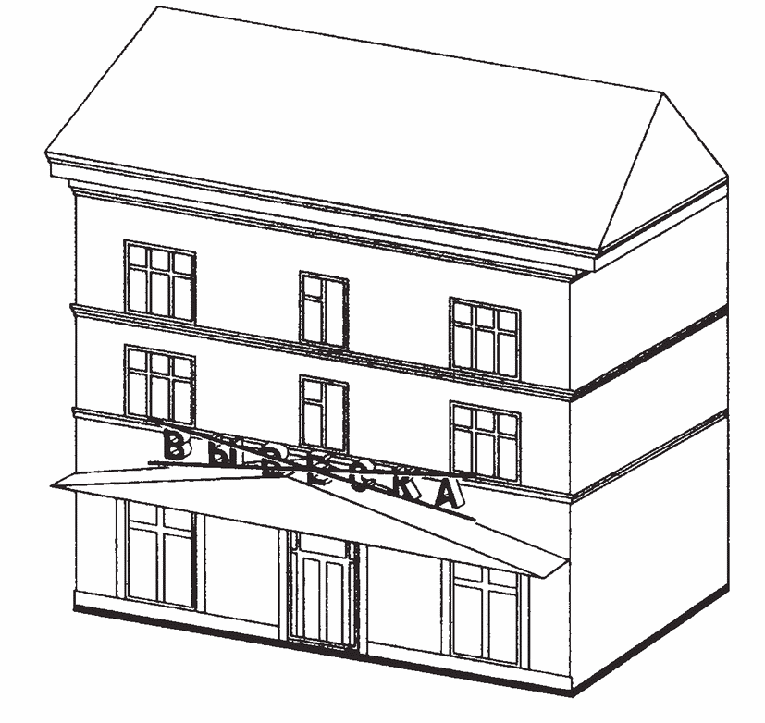

12.13. Запрещается перекрытие (закрытие) оконных и дверных проемов, а также витражей и витрин.

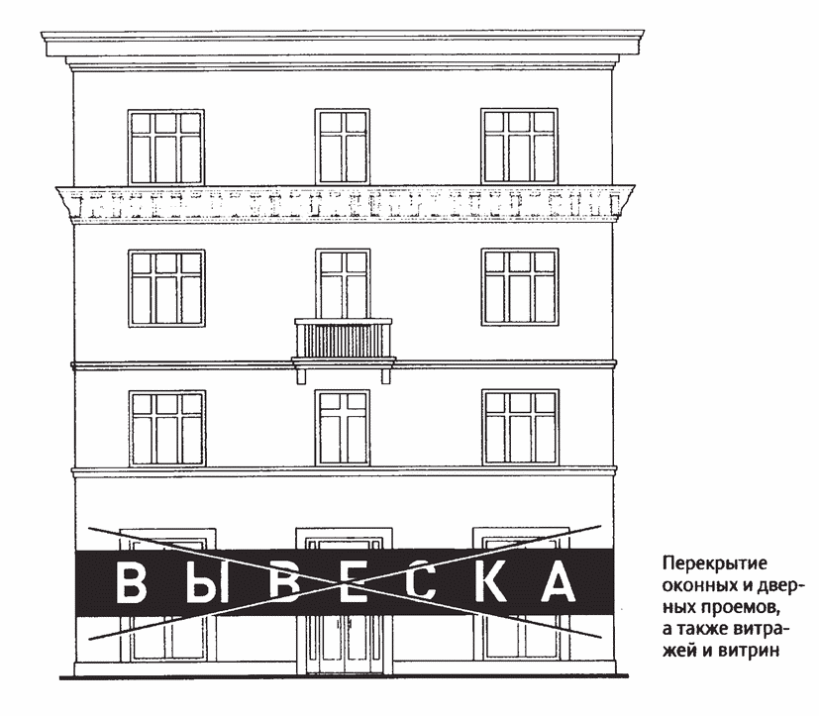

12.14. Запрещается размещение вывесок с использованием картона, ткани, баннерной ткани (за исключением афиш) и других мягких материалов.

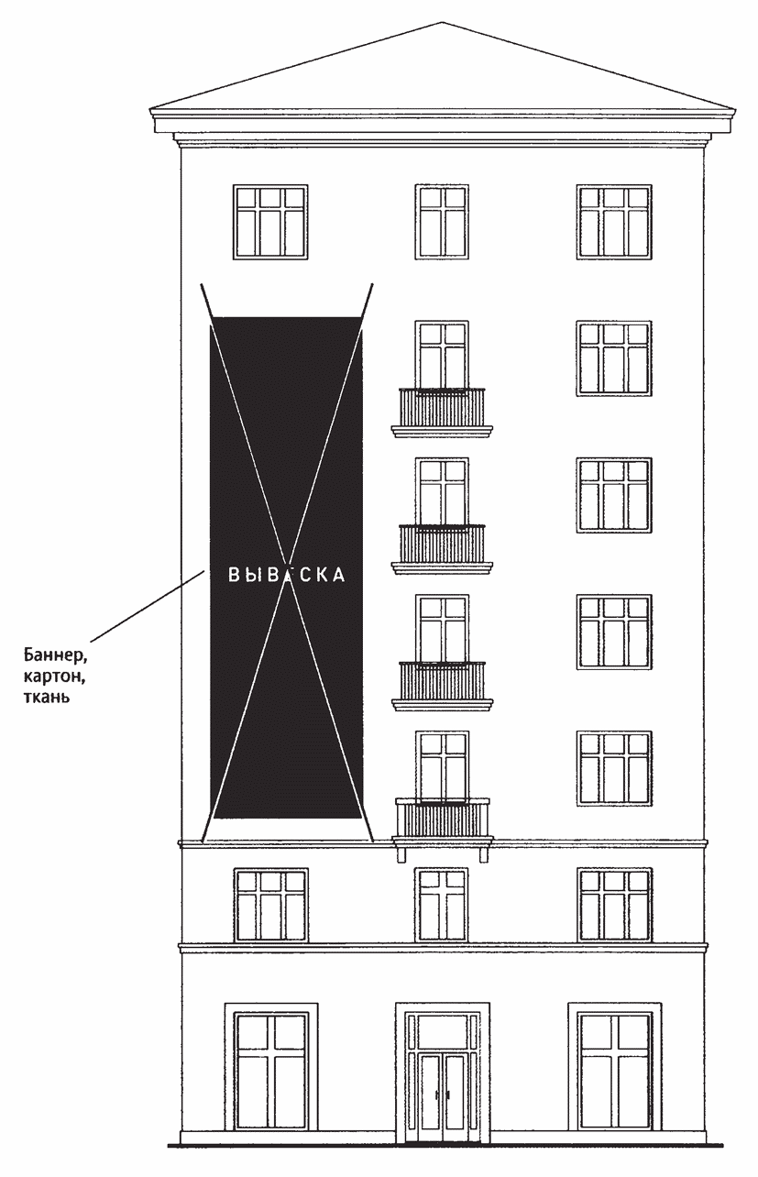

12.15. Запрещается размещение вывесок на расстоянии менее 10 м друг от друга, а также одной консольной вывески над другой.

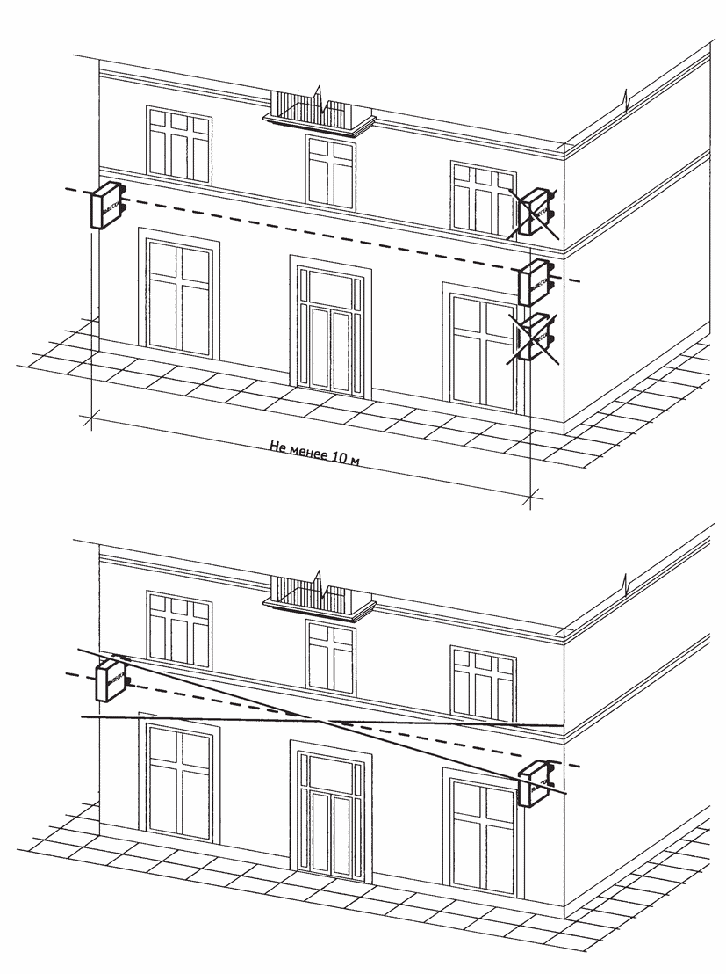

12.16. Запрещается окраска и покрытие декоративными пленками поверхности остекления витрин (за исключением размещения непосредственно на поверхности остекления витрины вывесок в виде отдельных букв и декоративных элементов из декоративных пленок).

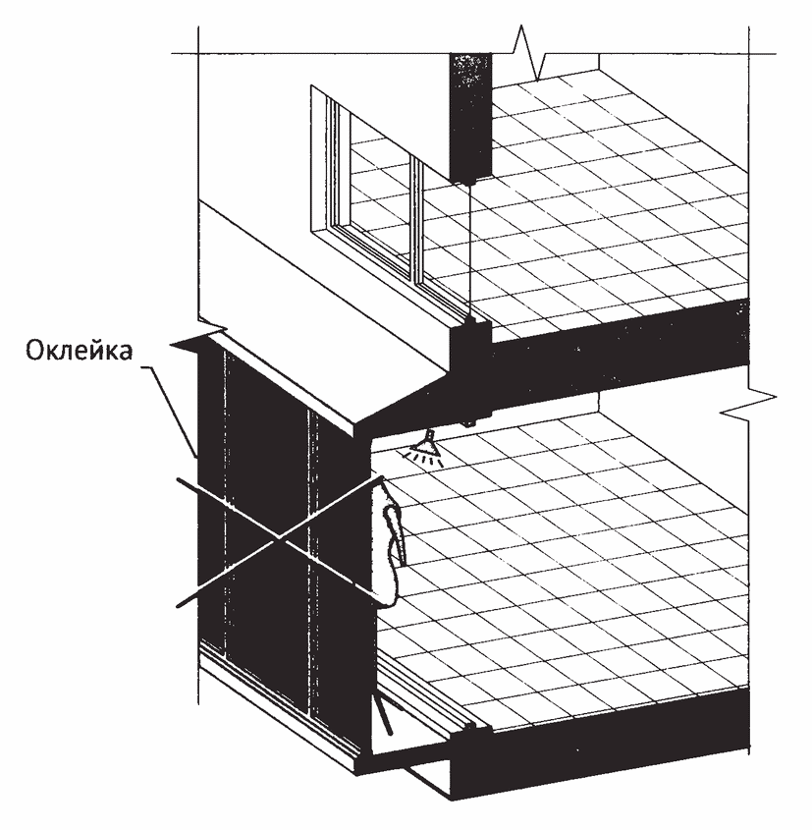

12.17. Информационные конструкции (вывески), размещенные на внешней стороне витрины, не должны выходить за плоскость фасада объекта.

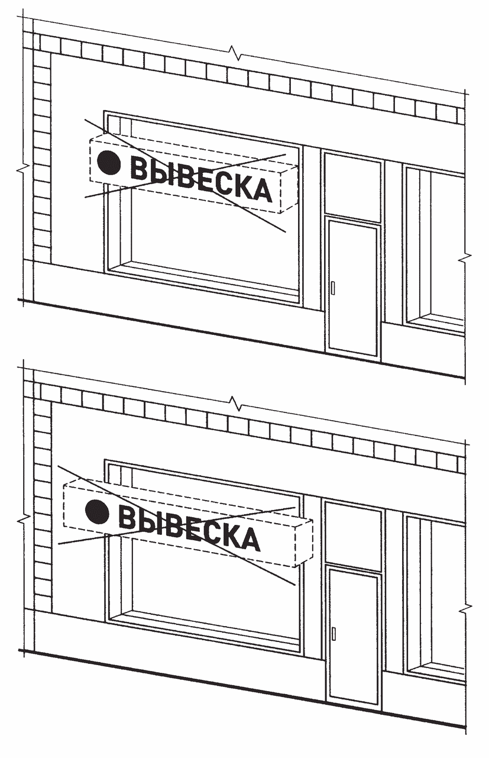

12.18. Запрещается размещение вывесок на кровлях, кровлях лоджий и балконов и (или) на лоджиях и балконах.

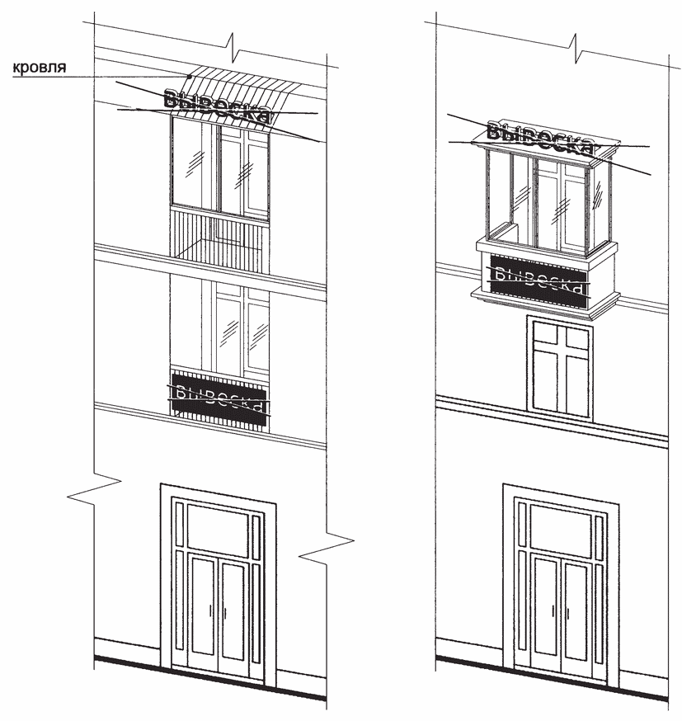

12.19. Запрещается размещение вывесок в виде отдельно стоящих сборно-разборных (складных) конструкций - штендеров.

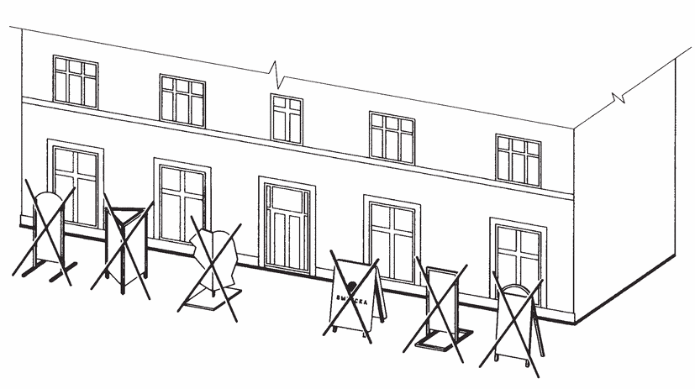

12.20. Размещение в витрине, а также на (в) окнах букв и (или) символов, не отвечающих требованиям к вывескам.
